**KARYA TULIS ILMIAH**

**ASUHAN KEPERAWATAN PADA Ny. H DENGAN DIAGNOSA MEDIS PENYAKIT TROFOBLAS GESTASIONAL + ANEMIA**

**DI RUANG F2 RSPAL Dr. RAMELAN**

**SURABAYA**



**Oleh:**

**RISKA MEIRETA VERDAYANTI**

**NIM. 172.0063**

**PROGRAM STUDI D-III KEPERAWATAN**

**SEKOLAH TINGGI ILMU KESEHATAN HANG TUAH SURABAYA**

**2020**

**KARYA TULIS ILMIAH**

**ASUHAN KEPERAWATAN PADA Ny. H DENGAN DIAGNOSA MEDIS PENYAKIT TROFOBLAS GESTASIONAL + ANEMIA**

**DI RUANG F2 RSPAL Dr. RAMELAN**

**SURABAYA**

**Karya Tulis Ilmiah ini diajukan sebagai salah satu syarat untuk**

**memperoleh gelar Ahli Madya Keperawatan**



**Oleh:**

**RISKA MEIRETA VERDAYANTI**

**NIM. 172.0063**

**PROGRAM STUDI D-III KEPERAWATAN**

**SEKOLAH TINGGI ILMU KESEHATAN HANG TUAH SURABAYA**

**2020**

**SURAT PERNYATAAN**

Saya bertanda tangan dibawah ini dengan sebenarnya menyatakan bahwa karya tulis ini saya susun tanpa melakukan plagiat sesuai dengan peraturan yang berlaku di STIKES Hang Tuah Surabaya.

Jika kemudian hari ternyata saya melakukan tindakan plagiat saya akan bertanggung jawab sepenuhnya dan menerima sanksi yang dijatuhkan oleh STIKES Hang Tuah Surabaya.

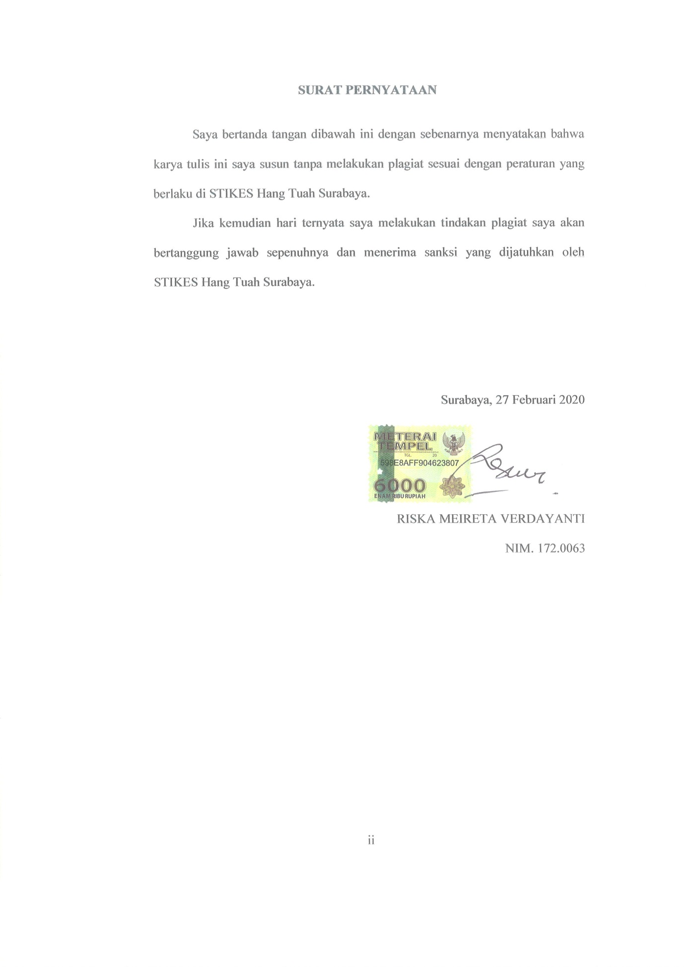

Surabaya, 27 Februari 2020

RISKA MEIRETA VERDAYANTI

NIM. 172.0063

**HALAMAN PERSETUJUAN**

Setelah kami periksa dan amati, selaku pembimbing mahasiswa:

Nama : Riska Meireta Verdayanti

NIM : 172.0063

Program Studi : D III Keperawatan

Judul : **Asuhan Keperawatan Pada Ny.H Dengan Diagnosa Medis Penyakit Trofoblas Gestasional (PTG) + Anemia di Ruang F2 RSPAL Dr. Ramelan Surabaya.**

Serta perbaikan-perbaikan sepenuhnya, maka kami menganggap dan dapat menyetujui bahwa karya tulis ini diajukan dalam sidang guna memenuhi sebagian persyaratan untuk memperoleh gelar :

**AHLI MADYA KEPERAWATAN (AMd.Kep)**

Surabaya, 27 Februari 2020

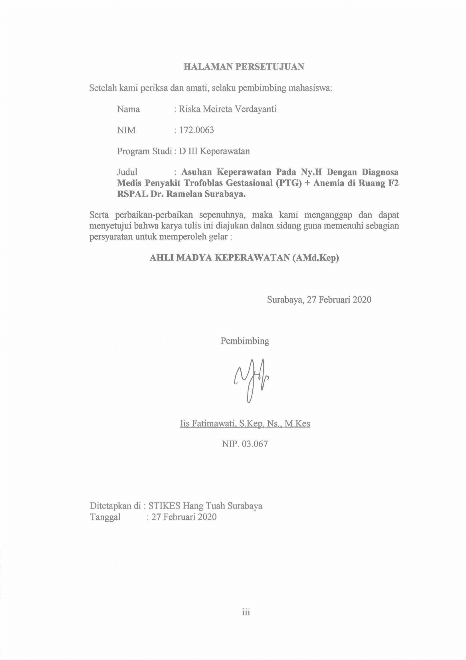

Pembimbing

Iis Fatimawati, S.Kep, Ns., M.Kes

NIP. 03.067

Ditetapkan di : STIKES Hang Tuah Surabaya

Tanggal : 27 Februari 2020

**HALAMAN PENGESAHAN**

Karya Tulis Ilmiah dari:

Nama : Riska Meireta Verdayanti

NIM : 172.0063

Program Studi : D III Keperawatan

Judul : **Asuhan Keperawatan Pada Ny.H Dengan Diagnosa Medis Penyakit Trofoblas Gestasional (PTG) + Anemia di Ruang F2 RSPAL Dr. Ramelan Surabaya.**

Telah dipertahankan dihadapan dewan Sidang Karya Tulis Ilmiah di STIKES Hang Tuah Surabaya, pada:

Hari, tanggal : Kamis, 27 Februari 2020

Bertempat di : STIKES Hang Tuah Surabaya

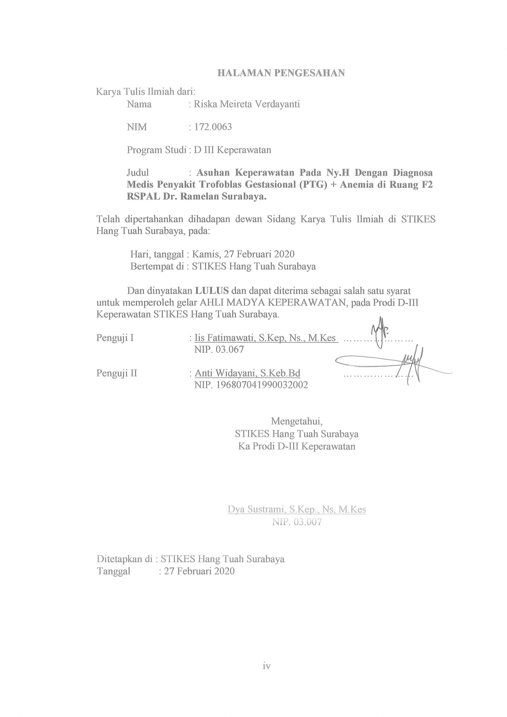Dan dinyatakan **LULUS** dan dapat diterima sebagai salah satu syarat untuk memperoleh gelar AHLI MADYA KEPERAWATAN, pada Prodi D-III Keperawatan STIKES Hang Tuah Surabaya.

Penguji I : Iis Fatimawati, S.Kep, Ns., M.Kes …………………

NIP. 03.067

Penguji II : Anti Widayani, S.Keb.Bd …………………

NIP. 196807041990032002

Mengetahui,

STIKES Hang Tuah Surabaya

Ka Prodi D-III Keperawatan

Dya Sustrami, S.Kep., Ns, M.Kes

NIP. 03.007

Ditetapkan di : STIKES Hang Tuah Surabaya

Tanggal : 27 Februari 2020

**Motto & Persembahan**

“ Sesungguhnya Allah Tidak Mengubah Keadaan Suatu Kaum Sehingga Mereka Merubah Keadaan Yang Ada Pada Diri Mereka Sendiri”

(Q.S Ar Ra’d: 11)

Mulailah dari tempatmu berada, Gunakan yang kau punya, Lakukan yang kau bisa

Ketika telah melakukan yang terbaik yang kita bisa, maka kegagalan bukan sesuatu yang harus disesalkan, tapi jadikanlah pelajaran atau motivasi diri

Kupersembahkan karya yang sederhana ini kepada:

1. Mama dan Papa tercinta yang telah membesarkan, membimbing dan banyak memberi dorongan moral maupun material kepada saya
2. Kekasih Hatiku yang masih jauh disana

**KATA PENGANTAR**

Puji syukur kehadirat Tuhan Yang Maha Esa yang telah melimpahkan rahmat dan hidayah-Nya pada penulis, sehingga penulis dapat menyelesaikan karya tulis ilmiah ini sesuai dengan waktu yang telah ditentukan.

Karya tulis ini disusun sebagai salah satu syarat dalam menyelesaikan program pendidikan Ahli Madya Keperawatan di Sekolah Tinggi Ilmu Kesehatan Hang Tuah Surabaya Tahun Akademik 2019-2020.

Penulis menyadari bahwa keberhasilan dan kelancaran karya tulis ini bukan hanya karena kemampuan penulis tetapi banyak ditentukan oleh bantuan dari berbagai pihak, yang telah dengan ikhlas membantu penulis demi selesainya penulisan ini. Oleh karena itu pada kesempatan ini penulis menyampaikan terima kasih dan penghargaan yang sebesar-besarnya kepada :

1. Laksamana Pertama TNI dr. Radito Soesanto, Sp. THT-KL., Sp.KL selaku Kepala Rumkital Dr. Ramelan Surabaya yang telah memberikan ijin dan lahan praktik untuk penyusunan karya tulis dan selama kami berada di Sekolah Tinggi Ilmu Kesehatan Hang Tuah Surabaya.
2. Kolonel Laut (K/W) (Purn) Wiwiek Liestyaningrum, S.Kp.,M.Kep, selaku Ketua Sekolah Tinggi Ilmu Kesehatan Hang Tuah Surabaya yang telah memberikan kesempatan pada kami untuk praktik di Rumkital Dr. Ramelan Surabaya dan menyelesaikan pendidikan di Sekolah Tinggi Ilmu Kesehatan Hang Tuah Surabaya.
3. Ibu Dya Sustrami, S.Kep., Ns., M.Kes selaku Kepala program studi D-III Keperawatan yang selalu memberikan dorongan penuh dengan wawasan dalam upaya meningkatkan sumber daya manusia.
4. Ibu Iis Fatimawati,.S.Kep,Ns., M.Kes selaku pembimbing I, yang dengan tulus ikhlas bersedia meluangkan waktu, tenaga dan pikiran serta perhatian dalam memberikan dorongan, bimbingan dan arahan dalam penyusunan karya tulis ilmiah ini.
5. Ibu Anti Widayani, S.Keb.Bd. selaku pembimbing II, yang dengan tulus ikhlas bersedia meluangkan waktu, tenaga dan pikiran serta perhatian dalam memberikan dorongan, bimbingan dan arahan dalam penyusunan karya tulis ilmiah ini.
6. Bapak dan Ibu Dosen Sekolah Tinggi Ilmu Kesehatan Hang Tuah Surabaya, yang telah memberikan bekal bagi penulis melalui materi-materi kuliah yang penuh nilai dan makna dalam penyempurnaan penulisan karya tulis ilmiah ini, juga kepada seluruh tenaga administrasi yang tulus ikhlas melayani keperluan penulis selama menjalani studi dan penulisannya.
7. Kedua orang tuaku dan adik – adikku serta teman – teman kumara angkatan 23 yang setiap saat memberikan dukungan, motivasi, dan do’a kepada penulis.
8. Sahabat-sahabat seperjuangan tersayang dalam naungan Sekolah Tinggi Ilmu Kesehatan Hang Tuah Surabaya yang telah memberikan dorongan semangat sehingga karya tulis ilmiah ini dapat terselesaikan, saya hanya dapat mengucapkan semoga hubungan persahabatan tetap terjalin.
9. Semua pihak yang tidak dapat penulis sebutkan satu-persatu, terimakasih atas bantuannya. Penulis hanya bisa berdoa semoga Tuhan Yang Maha Esa membalas amal baik semua pihak yang telah membantu dalam proses penyelesaian karya tulis ilmiah ini.

Selanjunya, penulis menyadari bahwa karya tulis ilmiah ini masih banyak kekurangan dan masih jauh dari kesempurnaan. Maka dari itu saran dan kritik yang kontruksif senantiasa penulis harapkan. Akhirnya penulis berharap, semoga karya tulis ilmiah ini dapat memberikan manfaat bagi siapa saja yang membaca terutama bagi Civitas STIKES Hang Tuah Surabaya.

Surabaya, 27 Februari 2020

Penulis

**DAFTAR ISI**

HALAMAN JUDUL i

SURAT PERNYATAAN ii

HALAMAN PERSETUJUAN iii

HALAMAN PENGESAHAN iv

MOTTO & PERSEMBAHAN v

KATA PENGANTAR vi

DAFTAR ISI ix

DAFTAR TABEL xi

DAFTAR GAMBAR xii

DAFTAR LAMPIRAN xiii

DAFTAR SINGKATAN xiv

**BAB 1 PENDAHULUAN**

1.1 Latar Belakang 1

1.2 Rumusan Masalah 4

1.3 Tujuan Penelitian 4

1.3.1 Tujuan Umum 4

1.3.2 Tujuan Khusus 5

1.4 Manfaat 5

1.5 Metode Penulisan 6

1.6 Sistematika Penulisan 8

**BAB 2 TINJAUAN PUSTAKA**

2.1 Konsep Penyakit Trofoblas Gestasional 9

2.1.1 Pengertian Penyakit Trofoblas Gestasional 9

2.1.2 Etilogi Penyakit Trofoblas Gestasional 10

2.1.3 Anatomi Fisiologi 10

2.1.4 Klasifikasi Penyakit Trofoblas Gestasional 15

2.1.5 Manifestasi Klinis 17

2.1.6 Patofisiologi 18

2.1.7 Komplikasi Penyakit Trofoblas Gestasional 19

2.1.8 Pemeriksaan Penunjang 22

2.1.9 Penatalaksanaan 23

2.2 Asuhan Kaperawatan 24

2.3 Kerangka Masalah 39

**BAB 3 TINJAUAN KASUS**

3.1 Pengkajian 40

3.2 Analisa Data 56

3.3 Prioritas Masalah 59

3.4 Rencana Keperawatan 60

3.5 Tindakan Keperawatan 64

**BAB 4 PEMBAHASAN**

4.1 Pengkajian 79

4.2 Diagnosa Keperawatan 81

4.3 Perencanaan 84

4.4 Pelaksanaan 86

4.5 Evaluasi 88

**BAB 5 PENUTUP**

5.1 Kesimpulan 90

5.2 Saran 92

Daftar Pustaka 93

Lampiran 94

**DAFTAR TABEL**

3.1 Riwayat kehamilan, persalinan, nifas 43

3.2 Hasil Pemeriksaan Imonologi 50

3.3 Hasil Laboratorium Kimia 52

3.4 Hasil Laboratorium Hematologi 52

3.5 Protokol Kemoterapi 53

3.6 Analisa Data 56

3.7 Prioritas Masalah 59

3.8 Rencana Keperawatan 60

3.9 Tindakan Keperawatan 64

**DAFTAR GAMBAR**

2.1 Alat reproduksi wanita bagian luar 11

2.2 Alat reproduksi wanita bagian dalam 13

2.3 Kerangka Masalah 39

3.1 Genogram 44

**DAFTAR LAMPIRAN**

Lampiran 1 SOP Infus 94

Lampiran 2 Hasil Pemeriksaan 98

**DAFTAR SINGKATAN**

A : Assement

BAB : Buang Air Besar

BAK : Buang Air Kecil

BB : Berat Badan

BUN : Blood Urea Nitrogen

cc : Centimeter Cubik

cm : Centimeter

°C : Derajat Celcius

CPT : Camptosar

DS : Data Subjektif

DO : Data Objektif

dl : Desiliter

EOS : Eosinofil

gr : Gram

HCG : Hormon Chorionic Gonadotropin

Hb/ HGB : Hemoglobin

HCT : Hematokrit

IV : Intra Vena

IUFD : Intrauterine Fetal Death

IGD : Instalasi Gawat Darurat

KB : Keluarga Berencana

Kg : Kilo Gram

MTX : Methotrexate

MH : Mola Hidatidosa

mm : Mili Meter

mg : Miligram

mmol : Milimol

mmHg : Milimeter Air Raksa

ml U/ml : Mikroliter Per Mililiter

MRS : Masuk Rumah Sakit

Neu : Neutrofil

N : Normal

N : Nadi

O : Obyektif

PA : Patologi Anatomi

PQRST (Dalam Karakteristik Nyeri)

P : Provokasi

PTG : Penyakit Trofoblas Gestasional

PRC : Packed Red Cell

PJ : Panjang

P : Planning

Q : Quality

R : Region

RR : Respiratory Rate

RM : Rekam Medis

RBC : Red Blood Cell

RDW : Red Blood Cell Distribution Width

RS : Rumah Sakit

RSUP : Rumah Sakit Umum Pusat

RSPAL : Rumah Sakit Pusat Angkatan Laut

SPO2 : Saturasi Oksigen

S : Severity

SC : Secsio

SDKI : Standart Diagnosa Keperawatan Indonesia

SPOG : Spesialis Obgyn

SOAP ( Catatan Perkembangan )

S : Subyektif

SMRS : Sebelum Masuk Rumah Sakit

SPO : Standar Prosedur Operasional

T : Time

TD : Tekanan Darah

TTV : Tanda – Tanda Vital

TPA : Tempat Pembuangan Akhir

USG : Ultrasonografi

UL : Underwriters Laboratories

WIB : Waktu Indonesia Barat

**BAB 1**

**PENDAHULUAN**

* 1. **Latar Belakang**

Pada umumnya, setiap kehamilan akan berakhir dengan lahirnya bayi cukup bulan, sehat, dan sempurna. Tetapi, ada kalanya ditemukan gangguan pada perkembangannya sehingga terjadi kegagalan. Peristiwa ini disebut sebagai *Kegagalan Kehamilan atau Reproductive Failure*. Tergantung kepada tahap dan bentuk gangguannya, kegagalan tersebut bisa berupa abortus, kehamilan ektopik, prematuritas, kematian dalam Rahim, dan perkembangan janin terhambat atau cacat bawaan. Di samping kelainan tersebut, masih ada kegagalan kehamilan lainnya, yang hasil konsepsinya tidak berupa janin, melainkan berkembang secara patologis berupa gelembung yang menyerupai anggur, yang disebut sebagai Mola Hidatidosa (MH) atau Kehamilan Anggur (Sastrawinata dkk, 2012). Penyakit Trofoblas Ganas (PTG) adalah suatu tumor ganas yang berasal dari sito dan sinsitiotrofoblas yang menginvasi miometrium. Tumor ini merusak jaringan dan pembuluh darah di sekitarnya sehingga menyebabkan perdarahan (Rasjidi, 2019).

Secara umum dikatakan bahwa insidensi Mola Hidatidosa (MH) di negara barat lebih rendah daripada Negara Asia dan beberapa Negara Amerika Latin, tetapi angkanya sukar diperbandingkan karena umumnya mereka menggunakan data populasi, sedangkan di Negara Berkembang menggunakan data Rumah Sakit. Insidensi Mola Hidatidosa (MH) di beberapa negara : Amerika Serikat 1 : 1000-1500 persalinan, Korea Selatan 1 : 429-1 : 488 persalinan, Malaysia 1 : 357 persalinan, Jepang 1 : 538 kelahiran hidup, Beberapa kabupaten Jawa Barat 1 : 28-105 persalinan, Beberapa kota Indonesia 1 : 51-141 kehamilan. Dari setiap 2000 kehamilan di Amerika Serikat dan Eropa (J. Sharon, 2011). Namun insidennya jauh lebih sering di negara lain terutama bagian Asia yang frekuensinya lebih sedikit 10 kali lipat daripada di Amerika Serikat. Insiden yang sangat tinggi juga dilaporkan di Meksiko dan di antara penduduk asli Alaska (Gant & Cunninghan, 2011). Di Indonesia, dari hasil penelitian dalam jurnal (Andi Friadi, 2019) insiden Penyakit Trofoblas Gestasional (PTG) sangat sulit untuk dihitung karena tidak semua kasus tidak semua kasus akan dilaporkan atau dikenali, dan pada saat ini tidak ada pusat data yang mencatat jumlah kehamilan di populasi Indonesia. Dari hasil penelitian dalam jurnal (Paputungan dkk, 2016) Mola Hidatidosa dianggap sebagai penyakit penting di Indonesia. Prevalensi Mola Hidatidosa cukup tinggi yaitu sekitar 10-20% berkembang menjadi tumor trofoblas gestasional. Di Indonesia menurut laporan beberapa penulis dari berbagai daerah menunjukkan angka kejadian yang berbeda-beda. Angka kejadian Mola Hidatidosa di Indonesia berkisar antara 1 : 51 sampai 1 : 141 kehamilan. Dari hasil penelitian dalam jurnal (Joewarini, 2016) Kasus Mola Hidatidosa di Rumah Sakit Dr. Soetomo, jumlah sampel 89 kasus dengan rentang usia 17 - 36 tahun. Metode penelitian dengan cara observasional analitik dengan pendekatan cross sectional untuk mencari hubungan antara variabel-variabel proliferasi sel trofoblas dengan grading histopatologik Mola Hidatidosa, dengan variabel terkendali adalah 3 grading histopatologik dan variabel bebas adalah : indeks DNA (Ploidi), skor AgNOR, p-53 dan ekspresi HCG (Human Choirionic Gonadotropin). Berdasarkan laporan 10 kasus kanker kandungan di ruang F2 RSPAL Dr. Ramelan Surabaya Penyakit Trofoblas Gestasional (PTG) menduduki peringkat ke 8 yaitu terdapat 8 kasus Penyakit Trofoblas Gestasional (PTG) yang terdiagnosis dalam periode 2019.

Penyebab Mola Hidatidosa tidak diketahui secara pasti, namun diduga faktor penyebabnya adalah faktor ovum memang sudah patologik sehingga mati, tetapi terlambat dikeluarkan, imunoselektif dari trofoblas, keadaan sosio ekonomi yang rendah, paritas tinggi, kekurangan protein, infeksi virus dan faktor kromosom yang belum jelas (Nugroho, 2011). Faktor risiko terbanyak adalah riwayat kehamilan mola sebelumnya dan umur <20 tahun atau >35 tahun. Risiko untuk mengalami penyakit ini meningkatkan secara bermakna jika sang ibu pernah mengalami PTG sebelumnya (20-40x lipat lebih tinggi dibandingkan dengan wanita pada umumnya. Dari faktor gizi, defisiensi asupan lemak hewani, beta karoten, protein, asam folat, dan histidine juga dapat menjadi faktor risiko PTG (Rasjidi, 2019). Kehamilan Mola Hidatidosa (MH) dapat berubah menjadi koriokarsinoma stelah interval bertahun-tahun. Kehamilan mola hidatidosa lanjut sering dipersulit oleh anemia dan infeksi intrauterus serta sepsis bahkan dapat mengakibatkan kematian (Gant & Cunninghan, 2011).

Pencegahan yang dapat dilakukan agar transformasi keganasan dapat diketahui sejak dini, semua penderita Mola Hidatidosa (MH) pasca evakuasi harus diawasi minimal selama satu tahun. Untuk usaha pemantuan ini diperlukan kerja sama dengan unit-unit pelayanan yang berada di daerah, baik Puskesmas, Rumah Sakit Kabupaten maupun praktisi swasta, SpOG, dokter umum, maupun bidan. Perawat merupakan tenaga kesehatan yang paling dekat dengan pasien, peran perawat diharapkan mampu untuk memberikan asuhan keperawatan secara menyeluruh (holistic) dalam pemenuhan kebutuhan dasar klien. Upaya yang dapat dilakukan yaitu memberikan asuhan keperawatan secara promotif, preventif, kuratif dan rehabilitatif pada ibu dengan penyakit trofoblas gestasional untuk meningkatkan derajat kesehatan ibu serta penanganan terhadap masalah yang terjadi untuk menghindari adanya hal–hal yang mengancam ibu maupun janin yang dikandung. Oleh karena itu, penulis mengangkat kasus “Asuhan Keperawatan Maternitas pada Ny.H dengan Diagnosa Medis Penyakit Trofoblas Gestasional (PTG) + Anemia di Ruang F2 RSPAL Dr. Ramelan Surabaya”.

* 1. **Rumusan Masalah**

Untuk mengetahui lebih lanjut dari perawatan penyakit ini maka penulis akan melakukan kajian lebih lanjut dengan melakukan asuhan keperawatan penyakit trofoblas gestasional + anemia dengan membuat rumusan masalah sebagai berikut “Bagaimanakah Asuhan Keperawatan Maternitas pada Ny.H dengan Diagnosa Medis Penyakit Trofoblas Gestasional (PTG) + Anemia di Ruang F2 RSPAL Dr. Ramelan Surabaya”.

* 1. **Tujuan Penelitian**
     1. **Tujuan Umum**

Mahasiswa mampu mengidentifikasi “Asuhan Keperawatan Maternitas pada Ny.H dengan Diagnosa Medis Penyakit Trofoblas Gestasional (PTG) + Anemia di Ruang F2 RSPAL Dr. Ramelan Surabaya”.

* + 1. **Tujuan Khusus**

1. Mengkaji pasien dengan diagnosa medis Penyakit Trofoblas Gestasional (PTG) + Anemia di Ruang F2 RSPAL Dr. Ramelan Surabaya.
2. Merumuskan diagnosa keperawatan pada pasien dengan diagnosa medis Penyakit Trofoblas Gestasional (PTG) + Anemia di Ruang F2 RSPAL Dr. Ramelan Surabaya
3. Merencanakan diagnosa keperawatan pada pasien dengan diagnosa medis Penyakit Trofoblas Gestasional (PTG) + Anemia di Ruang F2 RSPAL Dr. Ramelan Surabaya
4. Melaksanakan asuhan keperawatan pada pasien dengan diagnosa medis Penyakit Trofoblas Gestasional (PTG) + Anemia di Ruang F2 RSPAL Dr. Ramelan Surabaya
5. Mengevaluasi pasien dengan diagnosa diagnosa medis Penyakit Trofoblas Gestasional (PTG) + Anemia di Ruang F2 RSPAL Dr. Ramelan Surabaya.
6. Mendokumentasikan asuhan keperawatan pasien dengan diagnosa medis Penyakit Trofoblas Gestasional (PTG) + Anemia di Ruang F2 RSPAL Dr. Ramelan Surabaya.
   1. **Manfaat**

Terkait dengan tujuan, maka tugas akhir ini di harapkan dapat memberi manfaat :

1. Akademis, hasil studi kasus ini merupakan sumbangan bagi ilmu pengetahuan khususnya dalam hal Asuhan Keperawatan Maternitas pada Ny.H dengan Diagnosa Medis Penyakit Trofoblas Gestasional (PTG) + Anemia di Ruang F2 RSPAL Dr. Ramelan Surabaya
2. Secara praktis, tugas akhir ini akan bermanfaat bagi:
3. Bagi pelayanan keperawatan di rumah sakit.

Hasil studi kasus ini, dapat menjadi masukan bagi pelayanan di rumah sakit agar dapat melakukan Asuhan Keperawatan Maternitas pada Ny.H dengan Diagnosa Medis Penyakit Trofoblas Gestasional (PTG) + Anemia.

1. Bagi peneliti

Hasil penelitian ini dapat menjadi salah satu masukan bagi peneliti berikutnya, yang akan melakukan studi kasus Asuhan Keperawatan Maternitas pada Ny.H dengan Diagnosa Medis Penyakit Trofoblas Gestasional (PTG) + Anemia.

1. Bagi profesi kesehatan

Sebagai tambahan ilmu bagi profesi keperawatan dan memberikan pemahaman yang lebih baik tentang Asuhan Keperawatan Maternitas pada Ny.H dengan Diagnosa Medis Penyakit Trofoblas Gestasional (PTG) + Anemia.

* 1. **Metode Penulisan**

1. **Metode**

Metode deskriptif yaitu metode yang sifatnya mengungkapkan peristiwa atau gejala yang terjadi pada waktu sekarang yang meliputi studi kepustakaan yang mempelajari, mengumpulkan, membahas data dengan studi pendekatan proses keperawatan dengan dengan langkah-langkah pengkajian, diagnosis, perencanaan, pelaksanaan dan evaluasi.

1. **Teknik Pengumpulan Data**
2. Wawancara

Data diambil/diperoleh melalui percakapan baik dengan pasien, keluarga maupun tim kesehatan lain.

1. Observasi

Data yang diambil melalui percakapan baik dengan pasien, keluarga maupun tim kesehatan lain.

1. Pemeriksaan

Meliputi pemeriksaan fisik dan laboratorium yang dapat menunjang menegakkan diagnosa dan penanganan selanjutnya.

1. **Sumber Data**
2. Data primer

Data primer adalah data yang diperoleh dari pasien.

1. Data sekunder

Data sekunder adalah data yang diperoleh dari keluarga atau orang terdekat pasien, catatan medik perawat, hasil-hasil pemeriksaan, dan tim kesehatan lain.

1. **Studi Kepustakaan**

Studi kepustakaan yaitu mempelajari buku sumber yang berhubungan dengan judul karya tulis ilmiah dan masalah yang dibahas.

* 1. **Sistematika Penulisan**

Supaya lebih jelas dan lebih mudah dalam mempelajari dan memahami karya tulis ilmiah ini, secara keseluruhan di bagi menjadi tiga bagian, yaitu :

1. Bagian awal memuat halaman judul, persetujuan komisi pembimbing, pengesahan, kata pengantar, daftar isi.
2. Bagian inti terdiri dari lima bab, yang masing-masing bab terdiri dari sub bab berikut ini :

BAB 1 : Pendahuluan, berisi tentang latar belakang masalah, tujuan, manfaat penelitian, dan sistematika penulisan karya tulis ilmiah.

BAB 2 : Tinjauan Pustaka, berisi tentang konsep penyakit dari sudut medis dan Asuhan Keperawatan Maternitas pada Ny.H dengan Diagnosa Medis Penyakit Trofoblas Gestasional (PTG) + Anemia, serta kerangka masalah.

BAB 3 : Tinjauan Kasus berisi tentang deskripsi data hasil pengkajian, diagnose, perencanaan, pelaksanaan dan evaluasi.

BAB 4 : Pembahasan berisi tentang perbandingan antara teori dengan kenyataan yang ada di lapangan.

BAB 5 : Penutupan, berisi tentang simpilan dan saran.

1. Bagian akhir terdiri dari dafttar pustaka dan lampiran.

**BAB 2**

**TINJAUAN PUSTAKA**

Dalam bab 2 ini akan diuraikan secara teoritis mengenai konsep penyakit dan asuhan keperawatan Penyakit Trofoblas Gestasional (PTG) dan Anemia. Konsep penyakit akan diuraikan definisi, etiologi dan cara penanganan secara medis. Asuhan keperawatan akan diuraikan masalah-masalah yang muncul pada Penyakit Trofoblas Gestasional (PTG) dan Anemia dengan melakukan asuhan keperawatan yang terdiri dari pengkajian, diagnosa, perencanaan, pelaksanaan, dan evaluasi.

**2.1 Konsep Penyakit Trofoblas Gestasional**

**2.1.1 Pengertian**

Penyakit Trofoblas Gestasional (PTG) adalah suatu tumor yang berasal dari sito dan sinsitiotrofloblas yang menginvasi miometrium. Tumor ini merusak jaringan dan pembuluh darah di sekitarnya sehingga menyebabkan pendarahan (Rasjidi, 2019). Mola Hidatidosa (MH) adalah neoplasma trofoblas gestasional yang berasal dari korion, secara histologis ditandai oleh proliferasi trofoblastik dengan derajat bervariasi dan edema stroma vilosa (J.Sharon, 2011). Mola biasanya terdapat di rongga uterus namun mola kadang-kadang terletak di tuba fallopi atau bahkan di ovarium (J.Kenneth, 2012). Penyakit ini biasanya paling sering terjadi pada wanita yang berumur 14-49 tahun dengan rata-rata usia 31 tahun (Rasjidi, 2019).

Penyakit Trofoblas gestasional atau yang lebih dikenal dengan istilah hamil anggur adalah kehamilan abnormal dengan sebagian atau seluruh mengalami degenerasi berupa gelembung yang menyerupai anggur (Rasjidi, 2019).

**2.1.2 Etiologi**

Menurut (Fauziyah, 2012) penyebab Penyakit Trofoblas Gestasional, yaitu:

1. Faktor ovum : ovum memang sudah patologis sehingga mati, tetapi terlambat dikeluarkan.
2. Imunoselektif dari tropoblas
3. Keadaan sosioekonomi yang rendah
4. Kelainan kromosom
5. Paritas tinggi
6. Kekurangan protein
7. Infeksi virus dan faktor kromosom yang belum jelas.

Sedangkan menurut (Rasjidi, 2019) penyebab belum jelas diketahui, tetapi yang jelas bentuk keganasan tumor ini merupakan karsinoma epitel korion, meskipun pertumbuhan dan metastasisnya menyerupai sarkoma.

* + 1. **Anatomi dan Fisiologi**

Anatomi alat kandungan di bedakan menjadi 2 yaitu genetalia eksterna dan genetalia interna (Setiadi, 2016).

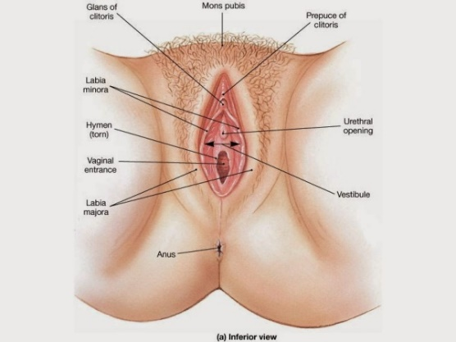

Gambar 2.1

Anatomi Alat Reproduksi Wanita (Setiadi, 2016)

1. Genitalia Externa (alat kelamin luar).

Genetalia eksternal secara kesatuan disebut vulva atau atau pendedum. Secara anatomis genetalia eksterna terdiri dari:

1. Mons Pubis adalah bantalan jaringan lemak dan kulit yang terletak diatas simpisis pubis. Bagian ini tertutup rambut pubis setelah puberas. Labia Mayora (bibir mayor) adalah dua lapisan kulit longitudinal yang menrentang kebawah dari mons pubis dan menyatu pada sisi posterior perineum.
2. Labium mayor analog dengan skrotum pada alat kelamin laki-laki. Labia minora (bibir minora) adalah lipatan kulit diantara labium mayora, tetapi mengandung kelenjar sebasea dan beberapa kelenjar keringat. Pertemuan lipatan-lipatan labia minora dibawah klitois disebut prepusium dan area lipatan dibawah klitoris disebut frenulum.
3. Klitoris homolog dengan penis pada laki-laki, tetapi lebih kecil dan tidak memiliki mulut uretra. Klitoris terdiri dari dua krura (akar), satu batang dan satu glans klitoris bundar yang banyak mengandung banyak ujung syaraf dan sangat sensitif. Batang klitoris mengandung dua korpora kavernosum yang tersusun dari jaringan erektil. Saat mengembung dengan darah selama eksitasi seksual, bagian ini bertanggung jawab untuk ereksi klitoris.
4. Vestibula adalah area yang dikelilingi oleh labia minora yang menutupi mulut uretra, mulut vagina dan duktus kelenjar bartholini. Kelenjar bartholini homolog dengan kelenjar bulbouretra pada laki-laki. Kelenjar ini memproduksi beberapa tetes sekresi mucus untuk membantu melumasi orifisium vaginal saat eksitasi vaginal seksual. Bulbura vestibular adalah massa jaringan erektil dalam disubstansi jaringan labial. Bagian ini sebanding dengan korpora spongiosum penis.
5. Orifisum uretra adalah jalur keluar urine dari kandung kemih, tepi lateralnya mengandung duktus untuk kelenjar parauretral (skene) yang dianggap homolog dengan kelenjar prostat pada laki-laki.
6. Mulut vagina terletak bawah orifisium uretra. Himen (selaput dara) adalah suatu membran yang bentuk dan ukuranya bervariasi, melingkari mulut vagina.
7. Vagina adalah saluran yang elastis, panjangnya sekitar 8-10 cm, dan berakhir pada rahim. Vagina dilalui darah pada saat menstruasi dan merupakan jalan lahir. Karena terbentuk dari otot, vagina bisa melebar dan menyempit. Kemampuan ini sangat hebat, terbukti pada saat melahirkan vagina bisa melebar seukuran bayi yang melewatinya. Pada bagian ujung yang terbuka, vagina ditutupi oleh sebuah selaput tipis yang dikenal dengan istilah selaput darah. Bentuknya bisa berbeda-beda setiap wanita. Selaput ini akan robek pada saat bersenggama, kecelakaan, masturbasi/onani yang terlalu dalam, olah raga dan sebagainya.
8. Perineum, yaitu kulit antara pertemuan dua lipatan labia mayor dan anus yang merupakan area berbentuk seperti intan yang terbentang dari simpisis pubis di sisis anterior sampai ke koksiks disisi porterior dan ketuberositas iskial disisi lateral.
9. Genetalia Interna

Secara anatomis genetalia internal terdiri dari ovarium, tuba fallopi, uterus, dan vagina.

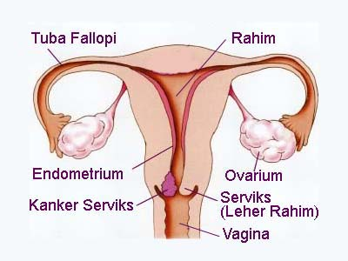

Gambar 2.2

Saluran reproduksi wanita bagian dalam (Setiadi, 2016).

1. Ovarium (indung telur).

Ovarium menghasilkan ovum. Ovarium disebut juga dengan indung telur. Letak ovarium di sebalah kiri dan kanan rongga perut bagian bawah. Ovarium berhasil memproduksi sel telur jika wanita telah dewasa dan mengalami siklus menstruasi. Struktur ovarium dilapisi epitelium germinal (permukaan) jaringan ovarium tersususn dari:

1. Medula ovarium merupakan area terdalam yang mengandung pembulu darah limfatik, serabut syaraf, sel-sel otot polos dan sel-sel jaringan ikat.
2. Korteks merupakan lapisan stroma luar yang rapat mengandung folikel ovarium (unit fungsional pada ovarium).
3. Dua tuba uterin (tuba fallopi)

Tuba fallopi disebut juga dengan saluran telur. Saluran telur adalah sepasang saluran yang berada pada kanan dan kiri rahim sepanjang +10 cm. Saluran ini menghubungkan rahim dengan ovarium melalui fibria. Ujung yang satu dari tuba fallopi yang bermuara di rahim sedangkan ujung yang lain merupakan ujung bebas dan terhubung ke dalam abdomen. Fungsi tuba fallopi adalah menerima dan mentransport ke uterus setelah ovulasi. Tuba fallopi panjang 10 cm dan diameter 0,7 cm, yang ditopang ligament besar uterus. Tuba fallopi terdiri dari:

1. Infundubulum adalah ujung terbuka yang menyerupai corong (ostium pasatuba uterin).
2. Ampula merupakan bagian tengah segmen tuba.
3. Istmus merupakan segmen terdekat dari uterus.
4. Uterus (rahim).

Uterus merupakan organ tunggal muscular dan berongga berbentuk seperti buah pir terbalik dengan ukuran saat tidak hamil panjang 7 cm, lebar 5 cm dan diameter 2,3 cm. Organ ini terletak dalam rongga pelvis diantara rectum dan kandung kemih. Bagian-bagian dari uterus adalah dinding uterus, fundus uterus, badan uterus, serviks, dan partio vaginalis.

Serviks, serviks juga disebut leher rahim. Serviks ada pada bagian terdepan dari rahim dan menonjol di dalam vagina, sehingga berhubungan dengan bagian vagina. Serviks memproduksi cairan berlendir. Pada sekitar waktu ovulasi, mucus ini menjadi banyak, elastis, dan licin.

Menurut (Norma & Dwi, 2013) uterus terbagi atas 3 bagian yaitu:

1. Fundus : Bagian lambung di atas muara tuba uterine
2. Badan uterus : Melebar dari fundus ke serviks
3. Isthmus : Terletak antara badan dan serviks
4. Vagina

Vagina adalah tuba fibromuskularis yang dapat berdistansi yang merupakan jalan lahir bayi dan aliran menstrual yang fungsinya sebagai organ kopulasi perempuan.

* + 1. **Klasifikasi**

Menurut (Fauziyah, 2012) mengklasifikasikan Mola Hidatidosa sebagai berikut:

1. Mola Hidatidosa Sempurna

Terjadi ketika ovum tidak mengandung kromosom dan sperma mereplikasi kromosomnya sendiri ke dalam zigot abnormal. Ukuran yang sulit dilihat, berdiameter sampai beberapa sentimeter dan sering berkelompok-kelompok menggantung pada tangkai kecil.

1. Mola Hidatidosa Parsial

Mola hidatidosa parsial disebut juga sebagai kehamilan tripoid yaitu suatu kehamilan yang memiliki dua kromosom paternal dan satu kromosom maternal. Mola hidatidosa parsial kadang hidup berdampingan dengan janin. Dalam kasus seperti ini, janin biasanya memiliki kelainan bawaan dan tidak akan bertahan hidup.

1. Mola Hidatidosa Invasif (GTD)

Tumor jinak biasanya berdormansi jangka waktu tertentu sampai terjadi perubahan hormonal dikaitkan dengan kehamilan berikutnya untuk merangsang pertumbuhan. Sering terjadi akibat Mola Hidatidosa jinak yang berubah menjadi ganas. Namun, dapat terjadi akibat aborsi spontan atau induksi dan kehamilan ektopik.

Rasjidi dkk menyatakan semua diagnosis Penyakit Trofoblas Gestasional (PTG) ganas harus dilengkapi dengan staging yang dinyatakan dengan angka Romawi diikuti dengan jumlah angka resiko.

Menurut (Rasjidi dkk, 2010) mengklasifikasikan Penyakit Trofoblas Gestasional dengan stadium sebagai berikut:

1. Stadium I : tumor trofoblastik terbatas pada korpus uteri.
2. Stadium II : tumor trofoblastik meluas ke vagina.
3. Stadium III : tumor trofoblastik meluas ke paru dengan tanpa keterlibatan genetalia.
4. Stadium IV : tumor telah metastasis ke tempat lain.
   * 1. **Manifestasi Klinik**

Pada stadium awal, tanda dan gejala mola hidatidosa tidak dapat dibedakan dari tanda dan gejala kehamilan normal. Pada waktu selanjutnya perdarahan pervagina pada semua kasus. Cairan yang keluar dari vagina bisa berwarna coklat tua (menyerupai jus buah prum) atau merah terang, bisa sedikit atau banyak. Keadaan ini bisa berlangsung selama beberapa hari saja atau secara intermiten selama beberapa minggu. Pada awal kehamilan, kira – kira setengah jumlah wanita memiliki rahim yang lebih besar dari usia kehamilan yang diperkirakan melalui tanggal menstruasi.

Anemia akibat kekurangan darah, rasa mual dan muntah yang berlebihan (hyperemesis gravidarum), dan kram perut yang disebabkan distensi rahim merupakan gejala yang cukup sering ditemukan. Anemia terjadi akibat perdarahan intrauterine. Preeklampsia terjadi pada sekitar 15% kasus. Pada penderita mola dapat ditemukan beberapa tanda dan gejala sebagai berikut:

1. Nyeri atau kram perut
2. Muka pucat atau kekuning-kuningan
3. Perdarahan tidak teratur
4. Keluar jaringan mola
5. Keluar secret pervaginaan
6. Muntah-muntah
7. Pembesaran uterus dan uterus lembek
8. Balotemen tidak terasa
9. Fundus uteri lebih tinggi dari kehamilan normal
10. Gerakan janin tidak terasa
11. Terdengar bunyi dan bising yang khas
12. Penurunan berat badan yang berlebihan (Purwaningsih & Fatmawati, 2010).
    * 1. **Patofisiologi**

Ovum Y telah dibuahi mengalami proses segmentasi sehingga terjadi blastomer kemudian terjadi pembelahan dan sel telur membelah menjadi 2 buah sel. Masing-masing sel membelah lagi menjadi 4, 8, 16, 32, dan seterusnya gingga membentuk kelompok sel yang disebut morula. Morula bergerak ke cavum uteri kurang lebih 3 hari dan dilam morula terdapat exozeolum. Sel-sel morula terbagi dalam 2 jenis yaitu trofoblas (sel yang berada disebelah luar yang merupakan dinding sel telur) sel kedua yaitu bintik benih atau nodus embrionale (terdapat disebelah dalam yang akan membentuk bayi). Pada fase ini sel seharusnya mengalami nidasi tetapi karena adanya poliferasi dari trofoblas atau pembengkakan vili atau generasi hidrifilik dari stroma vili dan hilangnya pembuluh darah stroma vili maka nidasi tidak terjadi. Trofoblas kadang berproliferasi ringan kadang keras sehingga saat proliferasi keras uterus menjadi semakin besar. Selain itu trofoblas juga mengeluarkan hormone HCG yang akan mengeluarkan rasa mual dan muntuh. Pada Mola Hidatidosa tidak jarang terjadi perdarahan pervaginaan, ini juga dikarenakan proliferasi trofoblas yang berlebihan. Pengeluaran darah ini kadang disertai gelembung vilus yang dapat memastikan diagnosa Mola Hidatidosa (Purwaningsih & Fatmawati, 2011).

* + 1. **Komplikasi**

1. Sistem Pencernaan

Beberapa obat kemoterapi dapat menyebabkan mual dan muntah berlangsung singkat atau lama. Mual muntah terjadi karena peningkatan asam lambung sehingga terjadi penurunan nafsu makan. Mengatasi mual dapat diberikan obat anti mual sebelum, selama, dan sesudah pengobatan. Obat kemoterapi juga dapat menyebabkan diare karna terjadi kejang otot perut yang menimbulkan rasa tidak nyaman atau sakit pada perut, bahkan ada yang diare sampai dehidrasi berat dan harus dirawat karna kekurangan volume cairan, kadang sampai terjadi sembelit. Bila terjadi diare kurangi makan-makanan yang mengandung serat, buah dan sayur. Harus minum air yang hilang untuk mengatasi kehilangan cairan. Bila susah BAB makan-makanan yang berserat, dan jika memungkinkan olahraga (Ariani, 2015).

1. Sistem Imun dan Sistem Hematologi

Sistem imun atau sistem kekebalan tubuh adalah pusat sistem pertahanan tubuh yang melindungi tubuh dari penyakit. Organ penyusun sistem kekebalan tubuh pada manusia salah satunya adalah sumsum tulang. Sistem hematologi tersusun atas darah dan tempat darah diproduksi, termasuk sumsum tulang dan nodus limpa. Darah manusia adalah cairan jaringan tubuh. Fungsi utamanya adalah mengangkut oksigen yang diperlukan oleh sel-sel di seluruh tubuh. Darah juga menyuplai jaringan tubuh dengan nutrisi, mengangkut zat-zat sisa metabolisme, dan mengandung berbagai bahan penyusun sistem imun yang bertujuan mempertahankan tubuh dari berbagai penyakit (Potter P.A, 2012).

Kemoterapi berpengaruh pada kerja sumsum tulang yang merupakan pabrik pembuat sel darah merah, sehingga jumlah sel darah merah menurun, yang paling sering adalah penurunan sel darah putih (leukosit). Penurunan sel darah terjadi setiap kemoterapi, dan test darah biasanya dilakukan sebelum kemoterapi berikutnya untuk memastikan jumlah sel darah telah kembali normal. Penurunan jumlah sel darah dapat menyebabkan :

* 1. Mudah terkena infeksi

Hal ini disebabkan oleh penurunan leukosit, karena leukosit adalah sel darah yang memberikan perlindungan infeksi. Ada juga beberapa obat kemoterapi yang menyebabkan peningkatkan leukosit. Bila terjadi infeksi maka terjadi peningkatan suhu tubuh.

* 1. Perdarahan

Keping darah (trombosit) berperan pada proses pembekuan darah, apabila jumlah trombosit rendah dapat menyebabkan pendarahan, ruam, dan bercak merah pada kulit.

* 1. Anemia

Anemia adalah penurunan sel darah merah yang ditandai dengan penurunan Hb (Hemoglobin). Karena Hb letaknya didalam sel darah merah. Penurunan sel darah merah dapat menyebabkan lemah, mudah lelah, tampak pucat (Ariani, 2015).

1. Sistem Integumen

Kerontokan rambut terjadi karena kemoterapi menargetkan semua sel yang dapat membelah dengan sangat cepat. Folikel rambut adalah struktur dalam kulit yang berfungsi menumbuhkan rambut. Folikel adalah salah satu sel dengan laju pertumbuhan tercepat dalam tubuh. Selama menjalani kemoterapi bekerja untuk menghancurkan sel kanker, prosedur ini juga akan menghancurkan sel-sel rambut. Kerontokan rambut bersifat sementara, biasanya terjadi dua atau tiga minggu setelah kemoterapi dimulai. Dapat juga menyebabkan rambut patah didekat kulit kepala. Dapat terjadi seminggu setelah kemoterapi (Ariani, 2015).

1. Sistem Reproduksi

Terjadinya kekeringan cairan pada vagina karna efek terapi yang di berikan dan dapat mengganggu hubungan seksual (Ariani, 2015).

Menurut Purwaningsih dan Fatmawati, 2010. Pada penderita mola yang lanjut dapat terjadi beberapa komplikasi sebagai berikut :

1. Syok hipovolemik akibat perdarahan hebat dapat terjadi jika tidak segera ditangani, bahkan dapat berakibat fatal
2. Anemia terjadi karena perdarahan berulang
3. Infeksi sekunder
4. Perforasi
5. Moladesruen / koriokarsinoma
   * 1. **Pemeriksaan Penunjang**
6. Klinis
7. Berdasarkan anamnesis
8. Pemeriksaan fisik
   * 1. Inspeksi : muka dan kadang-kadang badan kelihatan kekuningan yang disebut muka mola (mola face)
     2. Palpasi :
        1. Uterus membesar tidak sesuai dengan tuanya kehamilan, terba lembek
        2. Tidak terba bagian-bagian janin dan ballottement dan gerakan janin.
     3. Auskultasi : tidak terdengar bunyi denyut jantung janin
     4. Pemeriksaan dalam :
        1. Memastikan besarnya uterus
        2. Uterus teraba lembek
        3. Terdapat perdarahan dalam kanalis servikalis
9. Laboratorium

Pengukuran kadar HCG yang tinggi maka uji biologic dan imunologik (Galli Mainini dan Plano Test) akan postif setelah pengenceran.

1. Radiologic
   1. Plain foto abdomen pelvis : tidak ditemukan tulang janin
   2. USG : ditemukan gambaran snow stroma tau gambaran seperti badai salju.
2. Uji sonde (cara Acosta-sison)

Tidak rutin dikerjakan. Biasanya dilakukan sebagai tindakan awal curettage.

1. Hispatologik

Dari gelembung-gelembung yang keluar, dikirim ke Lab Patologi Anatomi (Fauziah, 2012).

* + 1. **Penatalaksanaan**

Pengobatan yang bisa dilakukan untuk Penyakit Trofoblas Gestasional (PTG) menurut (Purwaningsih & Fatmawati, 2010) adalah :

* 1. Test oksitosin dosis tinggi (Synrocinon sampai 50 unit per 500 ml larutan)
  2. Bersihkan uterus dengan hati-hati
  3. Histeriktomi
  4. Kuretase
  5. Transfuse darah
  6. Antibiotik
  7. Pengobatan lanjut : Pada kasus yang tidak menjadi ganas, kadar HCG menjadi turun dan menjadi negative. Pada awal pasca mola dapat dilakukan test hamil, akan tetapi setelah test hamil biasa menjadi negative, perlu dilakukan pemeriksaan radio immunoassay HCG dalam serum. Pemeriksaan ini dapat membantu menentukan hormon dalam kualitas rendah. Selain kadar HCG pasien dapat dianjurkan untuk tidak hamil dan bisa menggunakan kondom, diafragma pil konsentrasepsi. Dan dilakukan kemoterapi. Tujuan dari terapi lanjut ini adalah menghindari timbulnya tumor ganas, menghindari metastase dari trofoblas, pemeriksaan hormone HCG kembali.
  8. **Asuhan Keperawatan**

Proses keperawatan adalah suatu sistem dalam merencanakan pelayanan asuhan keperawatan yang mempunyai lima tahapan. Tahapan yaitu pengkajian, perencanaan, pelaksanaan, dan evaluasi. Proses pemecahan masalah yang sistematik dalam memberikan pelayanan keperawatan serta dapat menghasilkan rencana keperawatan yang menerangkan kebutuhan setiap pasien seperti yang tersebut diatas yaitu melalui empat tahapan keperawatan.

1. **Pengkajian**

Identitas, tanda gejala tekanan darah rendah, nadi meningkat, nyeri/kram perut, perdarahan tidak teratur, keluar secret pervagina, muntah-muntah, perbesaran uterus dan uterus lembek, balotemen tidak teraba, fundus uteri lebih tinggi dari kehamilan normal, gerakan janin tidak terasa, terdengar bunyi dan bising yang khas, penurunan berat badan yang berlebihan, diagnose keperawatan, pemeriksaan rontgen tidak ditemukan kerangka bayi, HCG meningkat dari biasa, USG tidak ada gambaran janin dan denyut jantung janin (Purwaningsih & Fatmawati, 2010).

1. Identitas

Meliputi nama lengkap, tempat/tanggal lahir, umur, jenis kelamin, agama, alamat, pendidikan, pekerjaan, asal suku bangsa, tanggal masuk rumah sakit, no medical record (MR), nama orang tua, dan pekerjaan orang tua.

1. Riwayat Kesehatan
   * 1. Keluhan utama

Biasaya pasien datang ke Rumah Sakit dengan keluhan seperti nyeri/kram pada perut (Purwaningsih & Fatmawati, 2010). Terdapat perdarahan yang sedikit atau banyak, tidak teratur, warna tengguli tua atau kecoklatan seperti bumbu rujak. Kadang kala ada tanda toksemia gravidarum (Marmi, dkk 2011). Pada pasien Penyakit Trofoblas Gestasional (PTG) dalam menjalankan kemoterapi biasanya datang dengan keluhan mual muntah yang berlebihan.

* + 1. Riwayat kesehatan sekarang

Terjadi saat pasien mengalami gejala awal dengan keluhan nyeri/kram perut, hingga datang ke Rumah Sakit sampai dilakukan tindakan di Rumah Sakit. Pada pasien Penyakit Trofoblas Gestasional (PTG) dalam menjalankan kemoterapi biasanya mengalami keluhan mual muntah yang berlebihan, tidak nafsu makan, serta gangguan rasa nyaman efek kemoterapi. Pasien biasanya mengalami penyakit penyerta yaitu anemia akibat perdarahan pervagina.

* + 1. Riwayat kesehatan dahulu

Kaji adanya kehamilan Mola Hidatidosa sebelumnya, apa tindakan yang dilakukan, kondisi klien pada saat itu.

* + 1. Riwayat kesehatan keluarga

Tanyakan apakah ada keluarga yang menderita penyakit yang sama dengan pasien serta identifikasi mengenai penyakit keturunan dan penyakit menular yang terdapat dalam keluarga.

* + 1. Riwayat Obstetri

Untuk mengetahui riwayat obstetri pada pasien dengan Penyakit Trofoblas Gestasional (PTG) yang perlu diketahui adalah:

1. Keluhan haid

Dikaji tentang riwayat menarche, bau, warna darah dan haid terakhir, sebab Penyakit Trofoblas Gestasional (PTG) yaitu siklus menstruasi yang teratur atau terjadi pendarahan diantara siklus haid adalah salah tanda gejala.

1. Riwayat kehamilan dan persalinan

Identifikasi riwayat kehamilan, persalinan dan nifas sebelumnya.

1. Riwayat Psikososial

Biasanya tentang penerimaan pasien terhadap penyakitnya serta harapan terhadap pengobatan yang akan dijalani, hubungan dengan suami/keluarga terhadap pasien dari sumber keuangan. Konsep diri pasien meliputi gambaran diri peran dan identitas. Kaji juga ekspresi wajah pasien yang murung atau sedih serta keluhan pasien yang merasa tidak berguna atau menyusahkan orang lain (Reeder, 2013). Pada pasien Penyakit Trofoblas Gestasional (PTG) post kemoterapi biasanya mengalami keluhan cemas dan ketakutan.

1. Riwayat Kebiasaan Sehari-hari

Biasanya meliputi pemenuhan kebutuhan nutrisi, elimenasi, aktivitas pasien sehari-hari, pemenuhan kebutuhan istirahat dan tidur (Padila, 2015). Pada pasien Penyakit Trofoblas Gestasional (PTG) post kemoterapi biasanya mengalami keluhan tidak nafsu makan serta gangguan rasa nyaman.

1. Pemeriksaan Fisik
2. Keadaan umum : Lemah akibat post kemoterapi. Pasien Penyakit Trofoblas Gestasional (PTG) dengan Anemia biasanya hasil pengukuran tensi darah dibawah nilai normal (120/80 mmHg).
3. Kepala : Biasanya pada pasien Penyakit Trofoblas Gestasional (PTG) post kemoterapi mengalami rambut rontok, mudah tercabut.
4. Mata dan wajah : Biasanya pada pasien Penyakit Trofoblas Gestasional (PTG) post kemoterapi dengan Anemia mengalami konjungtiva anemis dan skelera ikterik. Muka dan kadang-kadang badan kelihatan pucat kekuning-kuningan (mola face) (Marmi dkk, 2011).
5. Leher : Biasanya pada pasien Penyakit Trofoblas Gestasional (PTG) post kemoterapi tidak ada kelainan pada leher.
6. Thoraks :

Dada : Biasanya pada pasien Penyakit Trofoblas Gestasional (PTG) post kemoterapi tidak ada kelainan.

Jantung : Biasanya pada pasien Penyakit Trofoblas (PTG) post kemoterapi tidak ada kelainan.

1. Abdomen : Pembesaran uterus tidak sesuai (lebih besar) dengan tua kehamilan seharusnya. Keluar jaringan mola seperti buah anggur atau mata ikan yang merupakan diagnosa pasti serta tidak teraba bagian-bagian janin dan balotemen juga gerakan janin (Marmi dkk, 2011).
2. Genetalia : Terdapat perdarahan yang sedikit atau banyak, tidak teratur, warna tengguli tua atau kecoklatan seperti bumbu rujak (Marmi dkk, 2011).
3. Ekstermitas : Biasanya pada pasien Penyakit Trofoblas Gestasional (PTG) post kemoterapi mengalami kelemahan tubuh sehingga terjadi kelemahan pada ekstremitas.
4. Pemeriksaan Penunjang
5. Reaksi kehamilan, karena kadar HCG yang tinggi maka uji biologi dan uji imunologik (Galli Mainini dan planotest) akan positif setelah pengenceran (titrasi) :
   1. Galli Mainini 1/300 (+), maka suspect Mola Hidatidosa
   2. Galli Mainini 1/200 (+), maka kemungkinan Mola Hidatidosa atau hamil anggur. Bahkan pada Mola atau Kariokarsinoma, uji biologik atau imunologik cairan serebro spinal dapat menjadi positif.
6. Pemeriksaan Dalam

Pastikan besarnya rahim, rahim terasa lembek, tidak ada bagian-bagian janin, terdapat perdarahan dan jaringan dalam servikalis dan vagina, serta evaluasi keadaan serviks.

1. Uji sonde, sonde dimasukan pelan-pelan dan hati-hati ke dalam kanalis sevikalis dan kavum uteri. Bila tidak ada tahanan, kemungkinan mola.
2. Foto roentgen abdomen, tidak terlihat tulang-tulang janin (Pada kehamilan 3-4 bulan)
3. Arteriogram khusus pelvis
4. Ultrasonografi pada mola akan kelihatan bayangan badai salju dan tidak terlihat janin (Marmi dkk, 2011).
5. **Diagnosa Keperawatan**

Kemungkinan masalah yang muncul menurut (Norma & Dwi, 2013) adalah sebagai berikut :

1. Nausea berhubungan dengan efek agen farmakologis
2. Nyeri akut berhubungan dengan agen cidera fisiologis
3. Intoleransi aktifitas berhubungan dengan perubahan status kelemahan
4. Defisit nutrisi berhubungan dengan faktor psikologis keenganan untuk makan
5. Ansietas berhubungan dengan kurang terpaparnya informasi
6. Gangguan pola tidur berhubungan dengan adanya nyeri
7. Risiko terjadi infeksi berhubungan dengan tindakan kuretase
8. Risiko terjadinya gangguan perfusi jaringan beruhubungan dengan adanya perdarahan
9. **Intervensi Keperawatan**
   1. Nausea berhubungan dengan efek agen farmakologis

Tujuan : Tingkat nausea menurun

Kriteria Hasil :

1. Keluhan mual menurun
2. Nafsu makan meningkat
3. Muka pucat semakin membaik
4. Perasaan ingin mual menurun

Intervensi :

1. Identifikasi pengalaman mual

Rasional : Perawat mengetahui berapa kali pasien mengalami mual

1. Monitor asupan nutrisi

Rasional : Asupan nutrisi dapat mengetahui intake yang didapat oleh pasien

1. Berikan makanan dalam jumlah kecil dan menarik

Rasional : Jumlah kecil dan menarik supaya pasien tetap mendapatkan asupan mecegah terjadinya mual

1. Anjurkan makanan tinggi karbohidrat dan rendah lemak

Rasional : Makanan tinggi karbohidrat dan rendah lemak mengetahui asupan kalori tanpa pasien merasakan tidak enak dan mencegah mual

* 1. Nyeri akut berhubungan dengan agen cidera fisiologis

Tujuan : Tingkat nyeri menurun

Kriteria Hasil :

1. Keluhan nyeri abdomen menurun
2. Tampak meringis menurun
3. Kemampuan menuntaskan aktifitas meningkat
4. Bersikap pada diri sendiri semakin menurun

Intervensi :

1. Identifikasi lokasi, karakteristik, durasi, frekuensi dan skala nyeri

Rasional : Pengkajian nyeri diperlukan untuk tindakan selanjutnya

1. Fasilitasi istirahat tidur

Rasional : Istirahat tidur merupakan teknik distraksi yang efesien untuk manajemen nyeri

1. Jelaskan strategi meredakan nyeri

Rasional : Pemberian informasi tentang macam-macam manajemen nyeri sangat efektif untuk meredakan nyeri

1. Kolaborasi pemberian analgetik

Rasional : Tindakan pemberian analgetik farmakologis untuk mengurangi/menghilangkan rasa nyeri yang dialami pasien

* 1. Intoleransi aktifitas berhubungan dengan perubahan status kelemahan

Tujuan : Toleransi aktifitas meningkat

Kriteria Hasil :

1. Keluhan lelah menurun
2. Perasaan lemah menurun
3. Frekuensi nadi meningkat

Intervensi :

1. Identifikasi gangguan fungsi tubuh mengakibatkan kelelahan

Rasional : Mampu mengetahui adanya faktor gangguan fungsi dalam tubuh akibat kelelahan

1. Berikan aktifitas distraksi yang menyenangkan

Rasional : Mengetahui kelelahan yang membuat pasien menjadikan lelah dapat mengganggu aktifitas pasien

1. Anjurkan tirah baring

Rasional : Memposisikan senyaman agar lelah hilang dan nyaman selama beraktifitas

1. Kolaborasi dengan ahli gizi tentang cara meningkatkan asupan makanan

Rasional : Mengetahui asupan makanan yang tidak mudah lelah dan meningkatkan rasa lelah dengan kalori yang dibutuhkan

* 1. Defisit nutrisi kurang dari kebutuhan berhubungan dengan output yang berlebihan

Tujuan : Status nutrisi membaik

Kriteria Hasil :

1. Sariawan menurun
2. Kekuatan otot menelan meningkat
3. Rambut rontok menurun
4. Porsi makan yang dihabiskan meningkat

Intervensi :

1. Kaji pola makan

Rasional : Dengan mengetahui pola makan dapat dinilai sejauh mana nutrisi pasien serta menentukan langkah selanjutnya

1. Timbang berat badan tiap hari

Rasional : Dengan menimbang berat badan dapat diketahui keseimbangan berat badan pasien sesuai IMT dan pengaruh nutrisi

1. Beri makan sedikit tapi sering

Rasional : Makanan dalam porsi kecil dapat mengurangi pemenuhan lambung dan mengurangi kerja peristaltic usus serta memudahkan proses penyerapan

1. Hindari makanan yang merangsang muntah

Rasional : Pemberian makanan yang tidak berlemak dan tidak berminyak mengurangi rangsangan saluran pencernaan sehingga diharapkan mual dan muntah berkurang

1. Kolaborasi dengan ahli gizi tentang dietnya

Rasional : Kolaborasi dengan ahli gizi untuk menentukan diet yang tepat untuk pasien

* 1. Ansietas berhubungan dengan kurang terpapar informasi

Tujuan : Tingkat ansietas menurun

Kriteria Hasil :

1. Perilaku tegang menurun
2. Veribalisasi kebingungan menurun
3. Pola tidur membaik

Intervensi :

1. Berikan penjelasan tentang penyakitnya dan prosedur tindakan yang akan dilakukan

Rasional : Informasi tentang penyakit yang dialami dan prosedur tindakan yang mempengaruhi tingkat kecemasan

1. Dorong pasien untuk mengungkapkan perasaannya

Rasional : Perawat mampu mengetahui masalah kecemasan yang dialami pasien

1. Gunakan teknik komunikasi terapeutik

Rasional : Peningkatan kepercayaan atau pengertian antara perawat dan pasien dengan tujuan mengurangi kecemasan pasien

1. Libatkan anggota keluarga untuk memberikan dukungan kepada pasien

Rasional : Keluarga merupakan mekanisme koping yang efektif untuk menghadapi anggota keluarga dengan masalah kecemasan

* 1. Gangguan pola tidur berhubungan dengan adanya nyeri

Tujuan : Pola tidur semakin membaik

Kriteria Hasil :

1. Keluhan sulit tidur meningkat
2. Keluhan istirahat tidak cukup meningkat
3. Keluhan sering terjaga meningkat

Intervensi :

1. Identifikasi pola aktifitas dan tidur

Rasional : Untuk mengetahui sebab gangguan pola tidur yang terjadi.

1. Fasilitasi menghilangkan stress sebelum tidur

Rasional : Pikiran kacau sangat berpengaruh pada perubahan pola tidur. Ketenangan pikiran akan membuat pasien lebih nyaman untuk tidur.

1. Jelaskan pentingnya tidur cukup selama sakit

Rasional : Tidur sangat penting guna untuk proses metabolisme dalam tubuh

1. Ajarkan relaksasi otot autogenik

Rasional : Untuk merilekskan otot agar pasien dapat tidur dengan nyenyak

* 1. Resiko terjadi infeksi berhubungan dengan tindakan kuratase

Tujuan : Tingkat infeksi semakin menurun

Kriteria Hasil :

1. Kebersihan tangan meningkat
2. Adanya nyeri semakin menurun
3. Nafsu makan meningkat

Intervensi :

1. Monitor tanda dan gejala infeksi

Rasional : Mengetahui ada atau tidaknya infeksi untuk pengobatan lebih lanjut

1. Cuci tangan sebelum makan dan sesudah kontak dengan pasien dan lingkungan

Rasional : Mengurangi adanya bakteri yang menyebabkan infeksi

1. Ajarkan cara memeriksa kondisi luka atau luka operasi

Rasional : Untuk mengetahui apabila ada tanda- tanda infeksi yang terjadi

1. Anjurkan meningkatkan asupan nutrisi

Rasional : Gizi yang cukup pada tubuh akan membantu mempercepat proses kesembuhan luka

* 1. Resiko terjadinya gangguan perfusi jaringan berhubungan dengan adanya perdarahan

Tujuan : Tingkat perdarahan menurun

Kriteria Hasil :

1. Kelembapan mukosa meningkat
2. Hemoglobin membaik
3. Perdarahan vagina menurun

Intervensi :

1. Identifikasi warna kulit, suhu, kemerahan, nyeri

Rasional : Untuk mengetahui adanya tanda-tanda gangguan perfusi jaringan

1. Informasikan tanda dan gejala yang dirasakan pasien

Rasional : Mengetahui gejala untuk pengobatan lebih lanjut

1. Anjurkan untuk cukup minum air

Rasional : Agar tidak terjadi tanda-tanda dehidrasi akibat perdarahan

1. Kolaborasi cek laboratorium

Rasional : Untuk mengetahui nilai hb pasien

1. **Pelaksanaan**

Pelaksanaan adalah pengelola dan perwujudan dari rencana keperawatan yang telah disusun pada tahap perencanaan. Fokus dari intervensi keperawatan antara lain mempertahankan daya tahan tubuh, mencegah komplikasi, menemukan perubahan sistem tubuh, memantapkan hubungan pasien dengan lingkungan, pelaksanaan pesan dokter. Pelaksanaan dilaksanakan berdasarkan perencanaan yang telah disusun.

1. **Evaluasi**

Merupakan hasil perkembangan pasien dengan berpedoman kepada hasil dan tujuan yang dicapai, sehingga dapat menentukan intervensi yang akan dilanjutkan. Dalam kasus Penyakit Trofoblas Gestasional menurut (Purwaningsih & Fatmawati, 2010) :

1. Rasa nyeri berkurang
2. Rasa mual berkurang
3. Tidak terjadi komplikasi
4. Nutrisi terpenuhi
5. Pasien tidak cemas

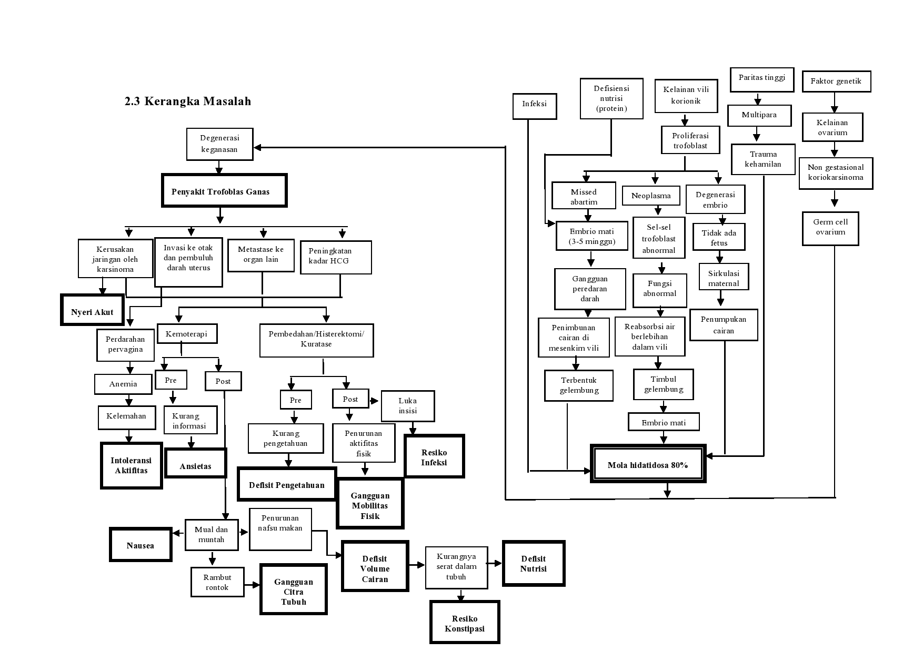

**BAB 3**

**TINJAUAN KASUS**

Mendapat gambaran nyata tentang pelaksanaan asuhan keperawatan maternitas pada pasien Ny.H dengan diagnosa medis Penyakit Trofoblas Gestasional (PTG) + Anemia di ruang F2 RSPAL Dr. Ramelan Surabaya, maka penulis menyajikan suatu kasus yang penulis amati mulai tanggal 27 Januari 2020 jam 09.05 WIB. Anamnesa diperoleh dari pasien dan file No.Register 633xxx sebagai berikut:

**3.1 Pengkajian**

**3.1.1 Identitas**

Pasien adalah seorang perempuan bernama Ny.H berusia 32 tahun dan beragama Islam. Pasien berasal dari suku Jawa. Bahasa yang digunakan sehari-hari adalah bahasa Jawa dan bahasa Indonesia. Pasien menikah sebanyak 1 kali dan saat ini pasien tinggal dengan suami yang bernama Tn. S berusia 38 tahun. Pendidikan terakhir pasien adalah DIII, sedangkan pendidikan terakhir suaminya adalah SLTA. Pekerjaan pasien adalah ibu rumah tangga dan suaminya bekerja sebagai karyawan swasta. Pasien tinggal di Blitar. Pasien masuk ruang F2 RSPAL Dr. Ramelan Surabaya pada tanggal 24 Januari 2020 jam 11.00.

**3.1.2 Status Kesehatan Saat Ini**

1. Alasan Kunjungan ke Rumah Sakit

Pasien mengatakan disarankan oleh dokter Rumah Sakit Aminah Blitar untuk di rujuk di rumah sakit yang lebih baik dan lengkap untuk melakukan kemoterapi lanjutan.

2. Keluhan Utama Saat Ini

Pasien mengatakan mengeluh mual

3. Riwayat Penyakit Sekarang

Pasien mengatakan sebelum nya pernah kemoterapi di Rumah Sakit Aminah Blitar dan dilakukan suntik MTX 6x. Terdiagnosa adanya tumor dikandungan yang semakin besar dan juga HCG nya meningkat. Dilakukan perawatan di Rumah Sakit Aminah Blitar ternyata stock obat MTX sangat terbatas sekali sedangkan pasien harus kemoterapi lanjutan. Setelah itu dokter menyarankan di rujuk ke Rumah Sakit Dr. Soetemo Surabaya. Pasien melakukan pengobatan ke Surabaya, pasien datang ke IGD Rumah Sakit Dr.Soetemo Surabaya mengeluh sesak nafas sampe ke paru-paru dan dilakukan pemeriksaan Imunologi lagi ternyata hasilnya 86.5 ml U/ml meningkat lagi. Dokter menyarankan kemoterapi di Rumah Sakit Dr. Soetomo tetapi pasien ingin dirujuk ke RSPAL Dr. Ramelan karena pelayanan terbaik dan lengkap. Pada tanggal 24 Januari 2020 pukul 11.00 pasien datang ke IGD RSPAL Dr. Ramelan Surabaya dengan keluhan ingin kemoterapi yang pertama. Setelah itu pasien masuk rumah sakit ke ruang F2 pukul 15.00 dilakukan pemeriksaan laboratorium klinik dengan hasil Hb 9.7 g/dL setelah itu pada tanggal 25 Januari 2020 pukul dilakukan transfusi darah 1 bag PRC golongan darah B karena Anemia.

4. Riwayat Penyakit Dahulu

Pasien mengatakan sejak SMK 2004 menderita tumor di bagian axilla dan juga dilakukan operasi. Pada bulan Juni 2019 mengeluh nyeri dibagian perut. Kemudian pasien periksa ke dokter praktek dan di beri obat . Pasien mengatakan keluhan saat itu belum hilang dan ada gumpalan darah. Dilakukan pemeriksaan USG dan laboratorium di Rumah Sakit Aminah Blitar. Pasien mengatan adanya tumor dikandungan besar dan di diagnosa koriokarsinoma. Setelah itu pasien di anjurkan oleh dokter untuk di kuret. Pada 28 Oktober 2019 pasien pergi ke Rumah Sakit Dr. Soetomo dilakukan pemeriksaan foto thorax dan pemeriksaan Imunologi. Dan dinyatakan dokter terkena Penyakit Trofoblas Gestasional. Pasien mengatakan ingin dirujuk ke RSPAL Dr. Ramelan Surabaya.

5. Diagnosa Medik

Penyakit Trofoblas Gestasional (PTG) + Anemia

**3.1.3 Riwayat Keperawatan**

1. Riwayat Obstetri
2. Riwayat Menstruasi

Pasien mengatakan haid pertama saat berusia 12 tahun. Siklusnya teratur, lamanya 7 hari dengan keluhan disminore .

1. Riwayat Kehamilan

|  |  |  |  |  |  |  |  |  |  |  |  |  |
| --- | --- | --- | --- | --- | --- | --- | --- | --- | --- | --- | --- | --- |
| Anak ke | | Kehamilan | | Persalinan | | | Komplikasi Nifas | | | Anak | | |
| No | Usia | Umur Kehamilan | Penyulit | Jenis | Penolong | Penyulit | Laserasi | Infeksi | Perdarahan | Jenis | BB | Pj |
| 1. | Abortus pada usia kehamilan 16 minggu pada tahun 2010 dan tidak dilakukan kuretase | | | | | | | | | | | |
| 2. | 8 tahun | 38 minggu | - | Sectio Caesarea | Dokter | Hipertensi | - | - | - | Perempuan | 3200  gr | 49 cm |
| 3. | IUFD pada usia kehamilan 28 minggu pada tahun 2017 | | | | | | | | | | | |
| 4. | Penyakit Trofoblas Gestasional (PTG) pada tahun 2019 | | | | | | | | | | | |

1. Genogram

Pasien berusia 32 tahun. Pasien menikah pada usia 25 tahun dan suami berusia 38 tahun. Mempunyai anak ke 1 karena keguguran, anak ke 2 hidup berusia 8 tahun, anak ke 3 meninggal karena IUFD dan anak ke 4 pasien mengatakan adanya Penyakit Trofoblas Gestasional (PTG).

Ket :

: Laki-Laki

: Perempuan

: Pasien

: Meninggal

: Serumah

1. Riwayat Keluarga Berencana

Pasien mengatakan pernah menggunakan KB. Jenis kontrasepsi yang digunakan yaitu 3 bulan KB suntik selama kurang lebih 4 tahun dari tahun 2013-2016 dan menggunakan pil KB selama kurang lebih 1 tahun. Menggunakan kontrasepsi setelah keguguran anak pertama dan tidak terjadi masalah.

1. Riwayat Kesehatan

Pasien mengatakan pasien dan keluarga ada riwayat Hipertensi yaitu ibunya. Pasien juga mengatakan penyakit yang pernah dialaminya dan ketergantungan pada obat yang dikonsumsi nya yaitu obat amlodipine 5 mg 1x1 setiap pagi. Pasien mengatakan hipertensi sejak melahirkan anak keduanya, jarang minum obatnya disetiap paginya karena kadang kelupaan. Pasien mengatakan kontrolnya juga jarang karena kaluhan sakit parah aja baru berobat ke pelayanan kesehatan.

1. Riwayat Lingkungan

Pasien mengatakan kebersihan lingkungan bersih dan nyaman. Rumah di sapu sebanyak 2x sehari dan di pel 1x sehari. Rumah pasien jauh dengan pabrik ataupun TPA.

1. Aspek Psikososial

Pasien mengatakan penyakit yang di derita ini cobaan dari Allah SWT. Penyakit yang di derita pasien tidak menimbulkan perubahan dalam kehidupan sehari-hari pasien, pasien lebih sering beristirahat karena jika pasien terlalu banyak jalan atau gerak merasa sakit dibagian perut. Pasien mengatakan ingin cepet sembuh dari penyakitnya dan cepet selesai kemoterapinya. Pasien mengatakan tinggal bersama suami dan anaknya beserta ibu pasien, orang terpenting dalam hidupnya suami dan anaknya yang telah memberi semangat kepada pasien. Pasien mengatakan yang selalu menjaganya di RSPAL Dr. Ramelan yaitu ibunya, suami sedang kerja di daerah pakuwon city sebagai karyawan sedangkan anaknya di rumah Blitar bersama dengan tante nya. Pasien mengatakan selalu berkomunikasi dengan anaknya meskipun berada di Surabaya demi menjalankan kemoterapi.

1. Kebutuhan Dasar Khusus (di Rumah dan di RS).
2. Pola Nutrisi

Pasien mengatakan nafsu makan menurun sejak sakit. Badan terasa lemas. Berat badan menurun saat sakit , sebelum sakit 56 kg dan saat sakit 50 kg. Pasien makan sebanyak 3x sehari dengan ¼ porsi. Pasien tidak nafsu makan di akibat kan merasa mual saat melihat nasi. Makanan yang sering di konsumsi pasien dirumah adalah bubur halus dan sayur. Pasien mengatakan tidak mempunyai alergi makanan.

1. Pola Eliminasi
2. BAK

Pasien mengatakan sering BAK saat di rumah sakit maupun di rumah. BAK -/+ 9 x sehari, berwarna kuning jernih. Pasien mengatakan tidak ada keluhan saat BAK.

1. BAB

SMRS : Pasien mengatakan BAB lancar saat dirumah, 1x dalam sehari, berwarna kekuningan, bau yang khas, dan konsistensi lembek.

MRS : Pasien mengatakan sulit BAB hanya 1x dalam 2 hari, berwarna kekuningan, bau yang khas, dan konsistensi keras.

1. Pola Personal Hygiene
2. Mandi

Pasien mengatakan sebelum masuk rumah sakit mandi 2x/hari dengan sabun mandi, menggosok gigi 2x saat pagi dan malam hari, mencuci rambut 2 hari sekali dengan shampoo, setelah masuk rumah sakit pasien hanya menyeka badan nya 1x/hari dan mengganti pakaian sebanyak 1x/hari. Pasien menggosok gigi 2x/hari dan tidak mencuci rambutnya.

1. Pola Istirahat dan Tidur

Pasien mengatakan susah tidur saat di rumah sakit maupun di rumah. Pasien mengatakan sering terbangun saat tidur. Pasien memiliki kebiasaan sebelum tidur yaitu menonton televisi, pasien susah tidur saat tidak menonton televisi terlebih dahulu. Saat pasien tidur jika mendengar sesuatu yang berisik pasien akan langsung terbangun. Pasien tidur -/+ 5 jam/ hari.

1. Pola Aktivitas dan Latihan

Pasien seorang ibu rumah tangga, kegiatan dirumah biasanya membersihkan rumah namun saat sakit pasien jarang membersihkan rumah, yang membersihkan adalah ibunya. Pasien banyak beristirahat dan badan pasien terasa lemah saat melakukan aktivitas. Saat waktu luang pasien lebih suka menonton televisi. Pasien juga tidak pernah berolahraga sejak sakit.

1. Pola Kebiasaan yang mempengaruhi kesehatan

Pasien mengatakan tidak ada yang merokok, tetapi suami selalu merokok saat kumpul dengan satu keluarga. Pasien mengatakan mengkonsumsi minum minuman keras begitupun keluarga.

1. Pemeriksaan Fisik

Keadaan Umum : Lemah Kesadaran : Composmetis

Tekanan darah : 100/60 mmHg Nadi : 90x/menit

Respirasi : 20x/menit Suhu : 37 c

BB Sebelum Sakit : 56 Kg Tinggi Badan : 156 Cm

BB Saat Sakit : 50 Kg

1. Kepala

Bentuk kepala simetris, bersih, tidak ada lesi, tidak ada benjolan yang abnormal, warna rambut hitam dan putih, rambut rontok, tidak ada keluhan.

1. Mata

Kelopak mata normal, tidak ada oedema, gerakan mata simetris, orientasi baik, lapang pandang bebas, konjungtiva anemis, sclera normal, tidak icterus, pupil isokor +/+, akomodasi baik, daya akomodasi normal, tidak ada kelainan pada mata, wajah tampak pucat dan kekuningan.

1. Hidung

Reaksi alergi tidak ada alergi, sinus tidak ada sinusitis, tidak ada kelainan pada hidung.

1. Mulut dan Tenggorokan

Pasien mengatakan tidak kesulitan menelan, adanya sariawan dibagian sekitar mulut, membran mukosa kering tidak ada pembesaran kelenjar thyroid, tidak ada stomatitis, tidak ada karies, tidak ada gigi palsu, tidak menggunakan kawat gigi.

1. Dada dan Axilla

Mammae tidak membesar simetris, tidak ada kemerahan, tidak ada pembengkakan aerolla mammae hiperpigmentsi, papilla mammae menonjol, colostrum tidak keluar, tidak ada benjolan yang abnormal, adanya bekas luka operasi pengangkatan tumor dibagian axilla sinistra.

1. Pernafasan

Jalan nafas bersih, tidak ada sumbatan jalan nafas, suara nafas vesikuler, dan tidak menggunakan otot-otot bantu nafas.

1. Sirkulasi Jantung

Irama regular kelainan bunyi jantung tidak ada, S1-S2 tunggal, sakit dada tidak ada.

1. Abdomen

Tidak ada pembesaran abdomen, ada luka bekas operasi SC, tidak ada masalah pada abdomen, ada nyeri tekan ringan pada abdomen.

1. Genitourinary

Vagina bersih, tidak ada perdarahan, tidak ada nyeri tekan, pasien sering berkemih kurang lebih 6 kali dalam 1 hari berwarna kuning jernih. Pasien mengatakan bahwa tidak pernah melakukan pemeriksaan pap smear.

1. Ekstrimitas (Integumen/Muskuloskeletal)

Turgor kulit elastis, warna kulit langsat, tidak ada edema, tidak ada kontraktur pada persendian ekstremitas. Terpasang infuse ditangan kiri.

1. Data Penunjang
2. Hasil Pemeriksaan Imunologi di Rumah Sakit Dr. Soetomo

Tanggal 15 Januari 2020

|  |  |  |  |  |
| --- | --- | --- | --- | --- |
| Nama Pemeriksaan | Hasil | Nilai Rujukan | Satuan | Keterangan |
| Endokrinologi | | | | |
| B-HCG | 386.5 | <= 1 | ml U/mL | Serum : Perempuan  Kehamilan minggu ke :  3: 5.8-71.2  4: 9.5-750  5: 217-7.138  6: 158-31.795  7: 3.697-163.563  8: 32.065-149.571  9: 63.803-151.410  10:6.509-186.977  12: 27.832-210.612  14: 13.950-62.530  15: 12.039-70.971  16: 9.040-56.451  17: 8.175-55.868  18: 8.099-58.176 |

1. Hasil Pemeriksaan USG di Rumah Sakit Dr. Soetomo

Tanggal 25 Oktober 2019

USG Upper & Lower Abdomen :

Uterus : Tampak massa solid heteroechoic batas tidak tegas, tepi irregular berukuran +/-, 3x3.9 5.5 cm pada cavum uteri yang pada CDUS tampak peningkatan vaskularisasi intra dan perilesi. Tampak Lymphnode peri arteri uterine kanan kiri. Tak tampak pembesaran Lymphode para aorta maupun parailaca kanan kiri.

Liver : Ukuran normal (diameter craniacaudal +/- 11.1 cm), intensitas echo normal homogen tak tampak nodul. Batas teratur tepi tajam. System billiarry/CBD normal. Vena porta/hepatica normal. Tak nampak cairan bebas abdomen.

Kesan :

Intrauterine massa kesan malignant dengan pembesaran Lymphnode local, mengarah pada Choriocarsinoma.

Tak nampak proses metastase liver, tak nampak pembesaran Lymphnode para aorta maupun parailaca kanan kiri.

Saat ini liver, pankreas, gall bladder, ginjal kanan kiri, buli-buli dan adnexa kanan kiri tak nampak kelainan.

1. Hasil Pemeriksaan Laboratorium Klinik

Tanggal 24 Januari 2020

|  |  |  |  |  |
| --- | --- | --- | --- | --- |
| Parameter | Result | Unit | Flag | Ref. Ranges |
| Kimia | | | | |
| Gula Darah Acak | 95 | mg/dL | N | < 120.0 |
| BUN | 11 | mg/dL | N | 10-24 |
| Kreatinine | 0.6 | mg/dL | N | 0.6-1.5 |
| Albumin | 4.65 | g/dL | N | 3.40-4.80 |
| Natrium | 141.7 | mmol/L | N | 135.0-147.0 |
| Kalium | 4.02 | mmol/L | N | 3.00-5.00 |
| Chlorida | 106.5 | mmol/L | N | 95.0-105.0 |

1. Hasil Pemeriksaan Laboratorium Klinik

Tanggal 24 Januari 2020

|  |  |  |  |  |
| --- | --- | --- | --- | --- |
| Parameter | Result | Unit | Flag | Ref. Ranges |
| HEMATOLOGI | | | | |
| Neu % | 18.9 | % | H-N | 50.0-70.0 |
| EOS % | 1.6 | % | L-N | 0.5-5.0 |
| RBC | 3.57 | 10^6/UL | L-N | 3.50-5.50 |
| HGB | 9.7 | g/Dl | L-N | 11.0-16.0 |
| HCT | 30.3 | % | L-N | 37.0-54.0 |
| RDW_CV | 19.2 | % | H-N | 11.0-16.0 |
| RDW_SD | 57.5 | fL | H-N | 35.0-56.0 |

1. Tanggal 29 Oktober 2019

Hasil Foto thorax PA didapatkan :

Cor : Besar dan bentuk normal

Pulmo : Tampak multiple nodul dengan ukuran bervariasi di parahilar-paracardial kanan dan paracardial kiri

Sinus phrenicocostalis kanan kiri tertutup opacitas

Tak tampak litic dan sclerotic lesion di tulang

Kesimpulan :

* Proses metastase (coarse nodular type metastase)
* Suspect efusi pleura bilateral

1. Terapi Yang Didapat

1). Protokol Kemoterapi MTX Etoposide

|  |  |  |
| --- | --- | --- |
| Tanggal | Obat | Waktu |
| Hari ke I 26 Januari 2020 | Injeksi MTX 27 mg + infus D5% 500 ml | 4 jam |
|  | Infus NS 500 ml | 2 jam |
|  | Injeksi Metoclopramide 1 ampul/IV  Etoposide 148 mg dalam 500 ml NS | 4 jam |
| Hari ke II 27 Januari 2020 | Injeksi MTX 27 mg + infus D5% 500 ml | 2 jam |
|  | Infus NS 500 ml | 2 jam |
|  | Injeksi Metoclopramide 1 ampul/IV  Etoposide 148 mg dalam 500 ml NS | 4 jam |
| Hari ke III 28 Januari 2020 | Injeksi MTX 27 mg + infus D5% 500 ml | 2 jam |
|  | Infus NS 500 ml | 2 jam |
|  | Injeksi Metoclopramide 1 ampul/IV  Etoposide 148 mg dalam 500 ml NS | 4 jam |
| Hari ke IV 29 Januari 2020 | Injeksi MTX 27 mg + infus D5% 500 ml | 4 jam |
|  | Infus NS 500 ml | 2 jam |
|  | Injeksi Metoclopramide 1 ampul/IV  Etoposide 148 mg dalam 500 ml NS | 4 jam |
| Hari ke V 30 Januari 2020 | Injeksi MTX 27 mg + infus D5% 500 ml | 4 jam |
|  | Infus NS 500 ml | 2 jam |
|  | Injeksi Metoclopramide 1 ampul/IV  Etoposide 148 mg dalam 500 ml NS | 4 jam |
|  | KEMOTERAPI SELESAI |  |

2). Terapi Obat

|  |  |  |  |  |
| --- | --- | --- | --- | --- |
| No. | Nama Obat | Dosis | Rute | Indikasi |
| Tanggal 27 Januari 2020 | | | | |
|  | Dexamethason 5 mg/ml | 1x2 | IV | Untuk mengatasi peradangan, reaksi alergi, dan penyakit autoimun. |
|  | Ondansetron 4 mg | 1x4 | IV | Untuk mencegah serta mengobati mual dan muntah yang bisa disebabkan efek samping kemoterapi. |
|  | H2O2 1% | Obat kumur |  | Untuk mengurangi iritasi mulut akibat sariawan. |
|  | Borax Glycerin | 5x sehari | Oles bibir | Antiseptic yang digunakan untuk meredakan nyeri dan luka pada rongga mulut seperti sariawan. |
|  | NS 100 ml Broun | 1x5 | Drip | Kekurangan natrium dan klorida, larutan pengantar untuk pengobatan tambahan. |
|  | NS 500 MJB | 1x5 | Drip | Sebagai zat pembawa atau pelarut untuk obat-obatan infus. |

1. Data Tambahan

Pada tanggal 25 Januari 2020 dilakukan transfusi darah 1 bag PRC golongan B dan cairan infus NS 7 tpm, 500 cc/ 24 jam.

**3. 2 Analisa Data**

Nama Pasien : Ny. H Ruang/ kamar : F2/5

Umur : 32 tahun RM : 633xxx

|  |  |  |
| --- | --- | --- |
| Data/Faktor Resiko | Etiologi | Masalah/Problem |
| DS : Pasien mengeluh mual dan nafsu makan berkurang  DO :   1. Pasien tampak pucat 2. Keadaan umum lemah 3. pasien selalu mengusap - usap perutnya 4. BB sebelum sakit : 56 kg 5. BB sesudah sakit : 50 kg 6. Pasien terpasang infus NS 500 ml 7. Pemberian injeksi ondansentron 3x4 mg | Efek Agen Farmakologis (Kemoterapi)  Efek ke lambung  Mual dan muntah | Nausea  D.0076  (SDKI, 2017) |
| DS : Pasien mengatakan badan terasa lemah dan tidak nyaman setelah beraktivitas  DO :   1. TD: 100/60 mmhg 2. N: 90x/mnt 3. Membran mukosa kering 4. Konjungtiva anemis 5. Makan 3x/hari ¼ porsi 6. Hasil lab Hb : 9.7 g/dL | Proses penyakit kanker  Kadar Hb menurun  Anemia  Perubahan Status Kelemahan | Intoleransi Aktifitas  D.0056  (SDKI, 2017) |
| DS :   * Pasien mengatakan bingung dengan penyakit yang diderita * Pasien mengatakan tidak tau efek samping dari kemoterapi   DO :   1. Pasien tampak muka pucat 2. Pasien sering berkemih 3. Pasien tampak tegang dan gelisah | Kurang terpapar informasi  Kurang pengetahuan  Ansietas | Ansietas  D.0080  (SDKI, 2017) |
| DS : Pasien mengatakan adanya nyeri tekan abdomen  P : Pasien mengatakan nyeri  Q : Nyeri seperti tertekan  R : Bagian abdomen  S : 3 (1-10) ringan  T : Hilang timbul  DO :   1. Tampak menahan nyeri 2. Bersikap protektif 3. Berfokus pada diri sendiri | Penyakit Trofoblas Gestasional  Kerusakan Jaringan Oleh Karsinoma  Agen Pencedera Fisiologis | Nyeri Akut  D.0077  (SDKI, 2017) |
| DS : Pasien mengatakan nafsu makan menurun dan nyeri pada abdomen  DO :   1. Hasil lab Hb : 9.7 g/dL 2. Adanya membran mukosa pucat 3. Adanya rambut rontok 4. BB sebelum sakit : 56 kg 5. BB sesudah sakit : 50 kg 6. Makan 3x/hari ¼ porsi | Post Kemoterapi  Mual dan Muntah  Penurunan Nafsu Makan  Faktor Psikologis (Keenganan untuk makan) | Defisit Nutrisi D.0019  (SDKI, 2017) |
| DS : Pasien mengatakan BAB 2 hari hanya 1 kali konsistensi keras    DO :   1. Penurunan motilitas gastrointestinal 2. Ketidakcukupan asupan serat 3. Perubahan kebiasaan makan | Nafsu makan menurun  Intake makan dan serat menurun  Motilitas usus menurun  Konstipasi | Risiko Konstipasi  D.0052  (SDKI, 2017) |

**3.3 Prioritas Masalah**

Nama Pasien : Ny. H Ruang/ kamar : F2/5

Umur : 32 tahun RM : 633xxx

|  |  |  |  |  |
| --- | --- | --- | --- | --- |
| No. | Masalah Keperawatan | Tanggal | | Paraf |
| Ditemukan | Teratasi |
| 2.  3. | Nausea berhubungan dengan efek agen farmakologis (Kemoterapi) dibuktikan dengan pasien tampak pucat, keadaan umum lemah, BB sebelum sakit 56 kg, sesudah sakit 50 kg, terpasang NS 500 ml, dan pemberian injeksi ondansentron 3x4 mg  Intoleransi Aktifitas berhubungan perubahan status kelemahan dibuktikan dengan hasil lab hb 9.7 g/dL, membrane mukosa kering, konjungtiva anemis, makan 3x sehari ¼ porsi, dan hasil lab Hb 9.7 g/dL.  Ansietas berhubungan dengan kurang terpapar informasi dibuktikan dengan muka tampak pucat, sering berkemih, tampak tegang dan gelisah. | 27 Januari 2020  27 Januari 2020  27 Januari 2020 | 29 Januari 2019  29 Januari 2020  28 Januari 2020 | **riskamei**  **riskamei**  **riskamei** |

**3.4 Rencana Keperawatan**

|  |  |  |  |  |  |
| --- | --- | --- | --- | --- | --- |
| No. | Masalah Keperawatan | Tujuan | Kriteria Hasil | Intervensi | Rasional |
| 1. | Nausea berhubungan dengan efek agen farmakologis (Kemoterapi) | Setelah dilakukan tindakan keperawatan selama 3x8 jam diharapkan mual berkurang/ hilang dengan kontrol nausea ekspektasi meningkat  L.08065 | 1. Kemampuan mengenali penyebab meningkat dari skor 3 menjadi 5 2. Keluahn mual menurun dari skor 3 menjadi 5 3. Asupan makanan menjadi meningkat dari skor 3 menjadi 5 4. Melaporkan mual dan muntah terkontrol semakin meningkat dari skor 3 menjadi skor 5 5. Nafsu makan meningkat dari skor 2 menjadi skor 5 | 1. Lakukan bina hubungan saling percaya dengan pasien 2. Identifikasi faktor penyebab mual 3. Monitor mual (frekuensi, durasi, dan tingkat keparahan) 4. Monitor intake makanan dan minuman 5. Anjurkan makan makanan dalam jumlah kecil dan makanan yang hangat 6. Mengajarkan penggunaan teknik nonfarmakologis untuk mengatasi mual (teknik relaksasi) 7. Berikan diet yang tepat sesuai advis dokter dan ahli gizi (diet yang diberikan tinggi kalori tinggi protein dan rendah lemak) 8. Kolaborasi obat anti mual dengan dokter (ondansentron 3x4 mg) | 1. Hubungan baik dan saling percaya antara peawat dan pasien merupakan hal mendasar dalam pemberian asuhan keperawatan agar pasien lebih terbuka dan kooperatif 2. Mengetahui faktor yang bisa membuat nyaman pasien 3. Mengetahui frekuensi mual dan berapa lamanya yang dirasakan mual untuk menentukan terapi pasien 4. Pada saat mual resiko nutrisi berkurang dikarenakan intake yang tidak adekuat 5. Porsi kecil atau sering mengurangi mual saat makan 6. Penggunaan teknik relaksasi membantu penyembiuhan mual 7. Memenuhi kebutuhan pasien akan kalori dan protein yang meningkat akibat penyakit guna mencegah dan mengurangi kerusakan jaringan tanpa merasakan makanan menjadi tidak enak 8. Pengobatan farmakologi untuk mengurangi mual |
| 2. | Intoleransi Aktifitas berhubungan dengan perubahan status kelemahan | Setelah dilakukan tindakan keperawatan selama 3x8 jam diharapkan toleransi aktivitas dapat teratasi dengan ekspektasi meningkat  L.05047 | 1. Keluhan lelah menurun dari skor 2 menjadi 5 2. Pasien mengatakan perasaan lemah menurun dari skor 3 menjadi skor 5 3. Kemudahan dalam aktifitas meningkat dari skor 2 menjadi 5 4. Hb dalam batas normal (11.0-16.0 g/dL) | 1. Identifikasi gangguan fungsi tubuh mengakibatkan kelelahan 2. Monitor kelelahan fisik 3. Monitor lokasi dan ketidaknyamanan aktifitas 4. Berikan aktifitas relaksasi yang menyenangkan. 5. Anjurkan melakukan aktifitas secara bertahap 6. Anjurkan keluarga untuk membantu aktifitas pasien | 1. Mengetahui faktor kelelahan akibat fungsi tubuh yang diperlukan untuk intervensi lebih lanjut 2. Pemantauan penyebab kelelahan dilakukan untuk membatasi aktifitas pasien 3. Mengetahui tempat dan letak faktor penyebab ketidaknyamanan dalam beraktifitas untuk meminimalisir kelelahan fisik pasien 4. Teknik distraksi merupakan teknik non farmakologis untuk mengalihkan rasa nyeri 5. Aktifitas bertahap agar tidak terjadi komplikasi pada anggota tubuh yang sakit, aktifitas bertahap berguna untuk pemulihan fungsi anggota tubuh pasien 6. Keluarga merupakan orang terdekat pasien yang dapat membantu aktivitas pasien |
| 3. | Ansietas berhungan dengan Kurang Terpapar Informasi | Setelah dilakukan tindakan keperawatan selama 2x8 jam diharapkan tingkat ansietas dapat teratasi dengan ekspektasi menurun  L.09093 | 1. Perilaku tegang menurun dari skor 3 menjadi skor 5 2. Pasien mengerti penyebab ansietas meningkat dari skor 3. Pasien tampk muka pucat menurun dari skor 3 menjadi 5 4. Pasien melaporkan perasaan ansietas dan mengidentifikasi penyebab - penyebabnya. 5. Pasien dapat berkonsentrasi membaik dari skor 2 menjadi 5 6. Pasien dapat melakukan teknik relaksasi | 1. Identifikasi tingkat ansietas 2. Observasi TTV 3. Diskusikan perencanaan realistis tentang peristiwa yang akan datang 4. Pahami situasi yang membuat ansietas 5. Berikan informasi serta bimbingan antisipasi tentang segala bentuk kemungkinan yang terjadi dan efek dari kemoterapi 6. Mengajarkan teknik relaksasi nafas dalam dan mengendalikan perasaan negatif atas segala hal yang dirasakan pasien 7. Anjurkan keluarga untuk memberi dukungan kepada pasien | 1. Mengetahui keperahan tingkat kecemasan yang diperlukan untuk intervensi lebih lanjut 2. Perubahan TTV dapat digunakan sebagai indikator terjadinya ansietas pada pasien. 3. Mengetahui perencanaan yang lebih mengurangi kecemas terhadap penyakit dan mengetahui apa tujuan setelah menjalankan kemoterapi 4. Mengetahui apa yang menjadikan penyebab dari kecemasan 5. Untuk mempersiapkan, menghadapi kemungkinan perkembangan situasional. 6. Untuk meredahkan kecemasan pada pasien. 7. Keluarga merupakan faktor pendukung yang sangat baik untuk masalah psikologis |

* 1. **Tindakan Keperawatan dan Catatan Perkembangan**

|  |  |  |  |  |  |  |  |
| --- | --- | --- | --- | --- | --- | --- | --- |
| No  Dx | Hari/Tgl  Jam | Implementasi | Paraf | Hari/Tgl  Jam | No  Dx | Evaluasi Formatif SOAPIE/  Catatan Perkembangan | Paraf |
| 1. | Senin  27 Januari 2020  09.00  09.15  09.45  09.50  09.52  09.55  12.00  13.00 | Melakukan bina hubungan saling percaya dengan pasien.  Melakukan anamnesa pada pasien Ny.H  Menanyakan keluhan pasien Ny.H, pasien mengatakan mual  Mengidentifikasi faktor penyebab mual  Monitoring mual (frekuensi, durasi, dan tingkat keparahan)  Ny.H mengatakan mual biasanya meningkat apabila setelah kemoterapi  Monitoring intake makanan dan minuman  Ny.H mengatakan makan pagi hanya habis ¼ porsi dan minum ± 240ml  Menganjurkan Ny.H makan makanan dalam jumlah kecil dan makanan yang hangat  Mengajarkan penggunaan teknik non farmakologis untuk mengatasi mual (teknik relaksasi)  Dengan cara tehnik nafas dalam  Memberikan diet yang tepat sesuai advis dokter dan ahli gizi (diet yang diberikan tinggi kalori tinggi protein dan rendah lemak)  Memberikan obat etoposide dalam Ns 500 ml dan obat ondansetron 3x4 mg  Kolaborasi pemberian kemoterapi ke II | **riskamei**  **riskamei**  **riskamei**  **riskamei**  **riskamei**  **riskamei**  **riskamei**  **riskamei**  **riskamei**  **riskamei**  **riskamei**  **riskamei** | Senin  27 Januari 2020  14.00 | 1. | S :   * Ny.H mengatakan masih mual * Ny.H Pasien mengatakan makan hanya habis ¼ porsi * Ny.H mengatakan mampu melakukan tehnik nafas dalam   O :   * Kemampuan mengenali penyebab meningkat dari skor 3 menjadi 5 * Keluahan mual tetap pada skor 3 * Asupan makanan tetap pada skor 3 * Melaporkan mual dan muntah terkontrol semakin meningkat dari skor 3 menjadi skor 4 * Nafsu makan pasien tetap pada skor 2   A :  Masalah teratasi sebagian  P :  Intervensi 3,4,5,6,7,8 dilanjutkan | **riskamei** |
| 2. | Senin  27 Januari 2020  11.00  11.15  11.20 | Mengidentifikasi gangguan fungsi tubuh mengakibatkan kelelahan  Ny.H mengatakan tidak nyaman pada bagian perut sehingga lemas jika beraktivitas  Monitoring kelelahan fisik  Monitoring lokasi dan ketidaknyamanan aktifitas  Memberikan aktifitas relaksasi yang menyenangkan.  (melakukan relaksasi otot progresif)  Menganjurkan melakukan aktifitas secara bertahap  Menganjurkan keluarga untuk membantu aktifitas pasien | **riskamei**  **riskamei**  **riskamei**  **riskamei**  **riskamei**  **riskamei**  **riskamei** | Senin  27 Januari 2020  14.00 | 2. | S :   * Ny.H mengatakan tidak nyaman pada bagian perut sehingga lemas jika beraktivitas * Ny.H mengatakan sudah melakukan aktivitas bertahap duduk dan berdiri * Ny.H mengatakan BAK dikamar mandi dibantu oleh keluarga   O :   * Keluhan lelah menurun dari skor 2 menjadi 3 * Perasaan lemah tetap di skor 3 * Kemudahan dalam aktifitas meningkat dari skor 2 menjadi 3   A :  Masalah teratasi sebagian  P :  Intervensi 2,3,4,5 dilanjutkan | **riskamei** |
| 3. | Senin  27 Januari 2020  09.00  10.10  10.15  10.20 | Mengidentifikasi tingkat ansietas  Obervasi TTV  TD : 100/70 mmHg  S : 36,5°C  N : 77 x/menit  RR : 20 x/menit  GCS : 4 5 6  SpO2 : 99%  Mendiskusikan perencanaan realistis tentang peristiwa yang akan datang  Membantu Ny.H memahami situasi yang membuat ansietas  Memberikan informasi serta bimbingan antisipasi tentang segala bentuk kemungkinan yang terjadi dan efek dari kemoterapi  (efek kemoterapi memang biasanya berdampak pada rambut rontok dan perasaan mual. Hal tersebut wajar terjadi apabila post kemoterapi)  Mengajarkan teknik relaksasi nafas dalam dan mengendalikan perasaan negatif atas segala hal yang dirasakan pasien  (membantu pasien untuk selalu berpikiran positif)  Menganjurkan keluarga untuk memberi dukungan kepada Ny.H | **riskamei**  **riskamei**  **riskamei**  **riskamei**  **riskamei**  **riskamei** | Senin  27 Januari 2020  14.00 | 3. | S:   * Pasien mengatakan cemas akibat penyakitnya * Pasien mengatakan akan melakukan tehnik relaksasi dan berusaha berpikir positif * Pasien mengatakan keluarga sangat memberi dukungan agar cepat sembuh   O:   * Perilaku tegang menurun dari skor 3 menjadi skor 4 * Pasien tampak muka pucat menurun dari skor 3 menjadi 4 * Pasien mampu mengidentifikasi penyebab cemas * Pasien dapat berkonsentrasi membaik dari skor 2 menjadi 3 * Pasien dapat melakukan teknik relaksasi nafas dalam * TD : 110/70 mmHg * S : 36,5°C * N : 77 x/menit * RR : 20 x/menit * GCS : 4 5 6 * SpO2 : 99%   A:  Masalah teratasi sebagian  P:  Intervensi 1,2 dan 6 dilanjutkan |  |
| 1. | Selasa  28 Januari 2020  08.00  08.30  09.00  12.00  13.00 | Monitoring mual (frekuensi, durasi, dan tingkat keparahan)  Monitoring intake makanan dan minuman Ny.H mengatakan makan pagi habis ½ porsi  Menganjurkan Ny.H makan makanan dalam jumlah kecil dan makanan yang hangat  Mengobservasi penggunaan teknik nonfarmakologis untuk mengatasi mual (teknik relaksasi)  Tehnik nafas dalam  Memberikan diet yang tepat sesuai advis dokter dan ahli gizi (diet yang diberikan tinggi kalori tinggi protein dan rendah lemak)  Memberikan obat melalui intravena ondansetron 1x4 mg  Kolaborasi pemberian kemoterapi ke III | **riskamei**  **riskamei**  **riskamei**  **riskamei**  **riskamei**  **riskamei**  **riskamei** | Selasa  28 Januari 2020  14.00 | 1. | S :   * Pasien mengatakan mual berkurang * Pasien mengatakan makan hanya habis ½ porsi * Pasien mengatakan selalu menggunakan tehnik nafas dalam saat mual * Pasien mengatakan minum teh hangat satu gelas kecil   O :   * Keluahan mual meningkat dari skor 3 menjadi 4 * Asupan makanan meningkat dari skor 3 menjadi 4 * Nafsu makan pasien meningkat dari skor 2 menjadi 3   A :  Masalah teratasi sebagian  P :  Intervensi 3,4,5,6,7,8 dilanjutkan | **riskamei** |
| 2. | Selasa  28 Januari 2020  09.15  10.00  10.20  10.30  10.40 | Monitoring kelelahan fisik  Monitoring lokasi dan ketidaknyamanan aktifitas  Memberikan aktifitas relaksasi yang menyenangkan.  (melakukan relaksasi otot progresif)  Menganjurkanmelakukan aktifitas secara bertahap ( berdiri dan berjalan sedikit demi sedikit )  Menganjurkan keluarga untuk membantu aktifitas pasien | **riskamei**  **riskamei**  **riskamei**  **riskamei**  **riskamei**  **riskamei** | Selasa  28 Januari 2020  14.00 | 2. | S :   * Ny.H mengatakan rasa tidak nyaman pada bagian perut berkurang * Ny.H mengatakan sudah melakukan aktivitas bertahap berdiri dan berjalan sedikit demi sedikit * Ny.H mengatakan BAK dikamar mandi dibantu oleh keluarga   O :   * Keluhan lelah menurun dari skor 3 menjadi 4 * Perasaan lemah menurun dari skor 3 menjadi 4 * Kemudahan dalam aktifitas meningkat dari skor 3 menjadi 4   A :  Masalah teratasi sebagian  P :  Intervensi 2,3,4,5 dilanjutkan | **riskamei** |
| 3. | Selasa  28 Januari 2020  10.50  10.55 | Mengidentifikasi tingkat ansietas  Melakukan observasi TTV  TD : 120/70 mmHg  S : 36,5°C  N : 88 x/menit  RR : 20 x/menit  GCS : 4 5 6  SpO2 : 99%  Memantau penggunaan teknik relaksasi nafas dalam Ny.H pada saat ansietas | **riskamei**  **riskamei** | Selasa  28 Januari 2020  14.00 | 3. | S:   * Ny.H sudah mengatakan cemas akibat penyakitnya * Ny.H mengatakan selalu melakukan tehnik relaksasi dan berusaha berpikir positif * Ny.H mengatakan keluarga sangat memberi dukungan agar cepat sembuh dan bisa beraktivitas seperti biasanya   O:   * Perilaku tegang menurun dari skor 4 menjadi skor 5 * Pasien tampk muka pucat menurun dari skor 4 menjadi 5 * Pasien dapat berkonsentrasi membaik dari skor 3 menjadi 5 * Pasien dapat melakukan teknik relaksasi nafas dalam * TD : 120/70 mmHg * S : 36,5°C * N : 87 x/menit * RR : 20 x/menit * GCS : 4 5 6 * SpO2 : 99%   A:  Masalah teratasi  P:  Intervensi dihentikan | **riskamei** |
| 1. | Rabu  29 Januari 2020  08.00  08.30  09.00  09.10  12.00  13.00 | Monitoring mual (frekuensi, durasi, dan tingkat keparahan)  Monitoring intake makanan dan minuman  Ny.H mengatakan makan pagi habis 1 porsi  Menganjurkan Ny.H makan makanan dalam jumlah kecil dan makanan yang hangat  Mengobservasi penggunaan teknik nonfarmakologis untuk mengatasi mual (teknik relaksasi)  Tehnik nafas dalam  Memberikan diet yang tepat sesuai advis dokter dan ahli gizi (diet yang diberikan tinggi kalori tinggi protein dan rendah lemak)  Memberikan obat melalui Intravena ondansetron 1 x4 mg  Kolaborasi pemberian kemoterapi ke IV | **riskamei**  **riskamei**  **riskamei**  **riskamei** | Rabu  29 Januari 2020  14.00 | 1. | S :   * Pasien mengatakan sudah tidak mual * Pasien mengatakan makan siang habis 1 porsi * Pasien mengatakan selalu menggunakan tehnik nafas dalam saat mual * Pasien mengatakan minum susu hangat satu gelas kecil   O :   * Keluhan mual meningkat dari skor 4 menjadi 5 * Asupan makanan meningkat dari skor 4 menjadi 5 * Nafsu makan pasien meningkat dari skor 3 menjadi 4   A :  Masalah teratasi  P :  Pertahankan intervensi | **riskamei** |
| 2. | Rabu  29 Januari 2020  09.15  10.00  10.20 | Monitoring kelelahan fisik  Monitoring lokasi dan ketidaknyamanan aktifitas  Memberikan aktifitas relaksasi yang menyenangkan. (melakukan relaksasi otot progresif)  Menganjurkan melakukan aktifitas secara bertahap ( berjalan tanpa dibantu keluarga )  Menganjurkan keluarga untuk membantu aktifitas pasien | **riskamei**  **riskamei**  **riskamei** | Rabu  29 Januari 2020  14.00 | 2. | S :   * Ny.H mengatakan rasa tidak nyaman pada bagian perut berkurang sehingga sudah tidak lemas * Ny.H mengatakan sudah melakukan aktivitas bertahap berjalan tanpa dibantu keluarga * Ny.H mengatakan BAK dikamar mandi dibantu oleh keluarga   O :   * Keluhan lelah menurun dari skor 4 menjadi 5 * Perasaan lemah menurun dari skor 4 menjadi 5 * Kemudahan dalam aktifitas meningkat dari skor 4 menjadi 5   A :  Masalah teratasi  P :  Pertahankan intervensi | **riskamei** |

**BAB 4**

**PEMBAHASAN**

Dalam pembahasan ini penulis akan menguraikan tentang kesenjangan yang terjadi antara tinjauan pustaka dan tinjauan kasus dalam asuhan keperawatan pada pasien dengan diagnosa Penyakit Trofoblas Gestasional (PTG) di ruang F2 RSPAL Dr. Ramelan Surabaya yang meliputi pengkajian, perencanaan, pelaksanaan, dan evaluasi.

**4.1 Pengkajian**

Penulis menguraikan tentang perbandingan pengkajian antara tinjauan pustaka dan tinjauan kasus pada pasien Ny. H dengan diagnosa medis Penyakit Trofoblas Gestasional (PTG) + anemia di Ruang F2 RSPAL Dr. Ramelan Surabaya. Selama pengkajian berlangsung hingga observasi selama perawatan, penulis tidak mengalami kesulitan karena penulis telah melakukan perkenalan serta menjelaskan tujuan yaitu untuk melaksanakan asuhan keperawatan pada pasien, sehingga pasien dan keluarga kooperatif.

Dari segi keluhan utama, pasien dengan PTG dalam tinjaun pustaka Purwaningsih & Fatmawati, 2010 menyatakan bahwa terdapat keluhan dengan keluhan seperti nyeri/ kram pada perut serta menurut Marmi dkk, 2011 pasien Penyakit Trofoblas Gestasional (PTG) dalam menjalankan kemoterapi biasanya datang dengan keluhan mual muntah yang berlebihan sehingga terjadi penurunan nafsu makan. Sedangkan data yang didapat dalam tinjauan kasus pasien mengeluh mual karena pasien post kemoterapi pada tanggal 26 januari 2020. Pada dasarnya pengkajian antara tinjauan pustaka dan tinjauan kasus tidak banyak kesenjangan.

Menurut Fauziyah, 2012 penyebab Penyakit Trofoblas Gestasional (PTG) yaitu faktor ovum memang sudah patologis sehingga mati, tetapi terlambat dikeluarkan, imunoselektif dari tropoblas, keadaan sosio ekonomi yang rendah, paritas tinggi, kekurangan protein, infeksi virus dan faktor kromosom yang belum jelas. Pada kasus ini pasien memiliki ROJ (Riwayat Obstetric Jelek) kehamilan abortus usia kehamilan 16 minggu pada kehamilan pertama tidak dilakukan kuretase karena ibu tidak periksa ke dokter/bidan setempat setelah abortus, partus aterm usia kehamilan 38 minggu pada kehamilan kedua dengan persalinan SC dengan pre-eklamsi karena ibu memiliki riwayat hipertensi, serta IUFD usia kehamilan 28 minggu pada kehamilan ketiga. Hal ini sesuai dengan tinjauan pustaka penyebab Penyakit Trofoblas Gestasional (PTG) bisa terjadi akibat paritas tinggi apalagi pasien dengan ROJ.

Pada tinjauan pustaka menurut Marmi dkk, 2011 muka dan kadang-kadang badan kelihatan pucat kekuning-kuningan (mola face). Pada pengkajian pasien tampak wajah dan badan pucat kekuningan. Marmi dkk, 2011 juga menyatakan bahwa terdapat perdarahan yang sedikit atau banyak, tidak teratur, warna tengguli tua atau kecoklatan seperti bumbu rujak. Pada pengkajian pasien sudah tidak didapatkan adanya perdarahan karena sudah hari ke rawat ke 3 serta sudah melakukan kemoterapi.

Menurut Purwaningsih dan Fatmawati, 2010 pada penderita Penyakit Trofoblas Gestasional (PTG) yang lanjut dapat terjadi beberapa komplikasi salah satunya yaitu anemia. Pada pengkajian didapatkan pasien terdiagnosis anemia karena hasil Hb pada tanggal 24 januari 2020 yaitu 9.7 g/dL . Berdasarkan hal tersebut maka dapat disimpulkan bahwa terdapat kesamaan antara tinjauan pustaka dan tinjauan kasus.

Analisa data pada tinjauan pustaka hanya menguraikan teori saja sedangkan pada kasus nyata disesuaikan dengan keluhan yang dialami pasien karena penulis menghadapi pasien secara langsung kesenjangan lainya yaitu tentang diagnosa keperawatan.

* 1. **Diagnosa Keperawatan**

Penulis menguraikan tentang perbandingan diagnosa keperawatan antara tinjauan pustaka dan tinjauan kasus pada Ny.H dengan Diagnosa Medis Penyakit Trofoblas Gestasional (PTG) + Anemia di Ruang F2 RSPAL Dr. Ramelan Surabaya

1. Nausea berhubungan dengan efek agen farmakologis (Norma & Dwi, 2013)
2. Nyeri akut berhubungan dengan agen cidera fisiologis (Norma & Dwi, 2013)
3. Intoleransi aktifitas berhubungan dengan perubahan status kelemahan (Norma & Dwi, 2013)
4. Defisit nutrisi berhubungan dengan faktor psikologis keenganan untuk makan (Norma & Dwi, 2013)
5. Ansietas berhubungan dengan kurang terpaparnya informasi (Norma & Dwi, 2013)
6. Gangguan pola tidur berhubungan dengan adanya nyeri (Norma & Dwi, 2013)
7. Risiko terjadi infeksi berhubungan dengan tindakan kuretase (Norma & Dwi, 2013)
8. Risiko terjadinya gangguan perfusi jaringan beruhubungan dengan adanya perdarahan (Norma & Dwi, 2013)

Dari kedelapan diagnosa keperawatan pada tinjauan pustaka tidak semua ada pada tinjauan kasus. Terdapat lima diagnosa keperawatan berdasarkan di tinjauan pustaka dan satu diagnosa di temukan berdasarkan pada tinjauan kasus, yaitu :

1. Nausea berhubungan dengan efek agen farmakologis (Norma & Dwi, 2013). Pada pasien dengan Penyakit Trofoblas Gestasional (PTG) post kemoterapi dapat menimbulkan rasa mual akibat kemoterapi. Hal ini dibuktikan pada Ny.H terdapat data subyektif yaitu pasien mengeluh mual dan nafsu makan berkurang dan data obyektif pasien tampak pucat, keadaan umum lemah, pasien selalu mengusap - usap perutnya, BB sebelum sakit 56 kg, BB sesudah sakit 50 kg.
2. Nyeri akut berhubungan dengan agen cidera fisiologis (Norma & Dwi, 2013). Diagnosa ini muncul karena terdapat data subyektif yaitu pasien mengatakan adanya nyeri tekan abdomen, P : Pasien mengatakan nyeri , Q : Nyeri seperti tertekan, R : Bagian abdomen, S : 3 (1-10), T : Hilang timbul. Data obyektif yang muncul yaitu pasien tampak menahan nyeri, bersikap protektif dan berfokus pada diri sendiri.
3. Intoleransi aktifitas berhubungan dengan perubahan status kelemahan (Norma & Dwi, 2013). Diagnosa ini muncul karena terdapat data subyektif pasien mengatakan badan merasakan lelah dan tidak nyaman setelah beraktivitas. Dan data obyektif tekanan darah 100/60 mmHg, nadi 90x/mnt, membran mukosa kering, konjungtiva anemis, makan 3x/hari ¼ porsi.
4. Defisit nutrisi berhubungan dengan faktor psikologis keenganan untuk makan (Norma & Dwi, 2013). Diagnosa ini muncul karena terdapat data subyektif yaitu pasien mengatakan nafsu makan menurun dan nyeri pada abdomen. Data obyektif yang muncul yaitu hasil lab Hb 9.7 g/dL, adanya membran mukosa pucat, adanya rambut rontok, BB sebelum sakit 56 kg, BB sesudah sakit 50 kg, makan 3x/hari ¼ porsi.
5. Ansietas berhubungan dengan kurang terpaparnya informasi (Norma & Dwi, 2013). Diagnosa ini muncul karena terdapat data subyektif yaitu pasien mengatakan bingung dengan penyakit yang diderita serta asien mengatakan tidak tau efek samping dari kemoterapi. Data obyektif yang muncul yaitu pasien tampak muka pucat, pasien sering berkemih, pasien tampak tegang dan gelisah.
6. Risiko Konstipasi Diagnosa ini muncul karena terdapat faktor risiko penurunan motilitas gastrointestinal, ketidakcukupan asupan serat, perubahan kebiasaan makan.

Sedangkan diagnosa keperawatan yang tidak muncul pada kasus tetapi ada pada tinjauan pustaka:

1. Gangguan pola tidur berhubungan dengan adanya nyeri (Norma & Dwi, 2013). Diagnosa ini tidak ditegakkan karena pada pasien tidak ditemukan data–data gangguan pola tidur.
2. Risiko terjadi infeksi berhubungan dengan tindakan kuretase (Norma & Dwi, 2013). Diagnosa ini tidak muncul karena pada pasien tidak melakukan kuretase sehingga tidak ada data–data yang menunjang diagnose resiko terjadinya infeksi.
3. Risiko terjadinya gangguan perfusi jaringan berhubungan dengan adanya perdarahan (Norma & Dwi, 2013). Diagnosa ini tidak muncul karena pada pasien sudah tidak mengalami perdarahan sehingga tidak ada data-data yang menunjang risiko terjadinya gangguan perfusi jaringan.

Tidak semua diagnosa keperawatan pada tinjauan pustaka muncul pada tinjauan kasus pada kasus nyata, karena diagnosa keperawatan pada tinjauan pustaka merupakan diagnosa keperawatan pada post data, sedangkan pada kasus nyata diagnosa keperawatan disesuaikan dengan kondisi pasien secara langsung.

* 1. **Perencanaan**

Pada tinjauan pustaka perencanaan menggunakan kriteria hasil yang mengacu pada pencapaian tujuan. Sedangkan pada tinjauan kasus perencanaan menggunakan kasus sasaran, dalam intervensinya dengan alasannya penulis ingin berupaya memandirikan pasien dan keluarga dalam pelaksanaan pemberian asuhan keperawatan melalui peningkatan pengetahuan (kognitif), keterampilan mengenai masalah (afektif) dan perubahan tingkah laku pasien (psikomotorik).

Tujuan tinjauan kasus dicantumkan kriteria waktu karena pada kasus nyata keadaaan pasien secara langsung. Intervensi diagnosa keperawatan yang ditampilkan antara tinjauan pustaka dan tinjauan kasus terdapat kesamaan namun masing-masing intervensi tetap mengacu pada sasaran, data dan kriteria hasil yang di tetapkan.

1. Nausea berhubungan dengan efek agen farmakologis (Kemoterapi). Tujuannya yaitu setelah dilakukan tindakan keperawatan selama 1x8 jam diharapkan mual berkurang/hilang dengan kontrol nausea ekspektasi meningkat. Kriteria hasilnya kemampuan mengenali penyebab meningkat dari skor 3 menjadi 5, keluhan mual menurun dari skor 3 menjadi 5, asupan makanan menjadi meningkat dari skor 3 menjadi 5, melaporkan mual dan muntah terkontrol semakin meningkat dari skor 3 menjadi skor 5, dan nafsu makan meningkat dari skor 2 menjadi skor 5.
2. Intoleransi Aktifitas berhubungan dengan perubahan status kelemahan. Setelah dilakukan tindakan keperawatan selama 1x8 jam diharapkan toleransi aktivitas dapat teratasi dengan ekspektasi meningkat. Kriteria hasilnya keluhan lelah menurun dari skor 1 menjadi 5, pasien mengatakan perasaan lemah menurun dari skor 3 menjadi skor 5, kemudahan dalam aktifitas meningkat dari skor 2 menjadi 5, Hb dalam batas normal (11.0-16.0 g/dL), konjungtiva tidak anemis, dan mukosa bibir lembab.
3. Ansietas berhubungan dengan kurang terpapar informasi. Tujuannya yaitu setelah dilakukan tindakan keperawatan selama 1x8 jam diharapkan tingkat ansietas dapat teratasi dengan ekspektasi menurun. Kriteria hasilnya perilaku tegang menurun dari skor 3 menjadi skor 5, pasien mengerti penyebab ansietas meningkat dari skor, pasien tampak muka pucat menurun dari skor 3 menjadi 5, pasien melaporkan perasaan ansietas dan mengidentifikasi penyebab – penyebabnya, pasien dapat berkonsentrasi membaik dari skor 2 menjadi 5, dan pasien dapat melakukan teknik relaksasi.
   1. **Pelaksanaan**

Pelaksanaan adalah perwujudan atau realisasi dari perencanaan yang telah disusun. Pelaksanaan pada tinjauan pustaka belum dapat di realisasikan karena hanya membahas teori asuhan keperawatan. Sedangkan pada kasus nyata pelaksanaan telah disusun dan direalisasikan pada klien dan ada pendokumentasian dan intervensi keperawatan.

Pelaksanaan rencana keperawatan dilakukan secara terkoordinasi dan terintegrasi untuk pelaksanaan diagnosa pada kasus, tidak semua sama pada tinjauan pustaka, hal itu karena disesuaikan dengan keadaan klien yang sebenarnya. Melaksanakan pelaksanaan ini ada faktor penunjang maupun faktor penghambat yang penulis alami. Hal-hal yang menunjang dalam asuhan keperawatan yaitu antara lain adanya kerjasama yang baik dari perawat maupun dokter ruangan dan tim kesehatan lainnya, tersedianya sarana dan prasarana diruangan yang menunjang dalam pelaksanaan asuhan keperawatan dan penerimaan adanya penulis.

1. Nausea berhubungan dengan efek agen farmakologis (Kemoterapi) dilakukan tindakan keperawatan meliputi melakukan bina hubungan saling percaya dengan pasien, mengidentifikasi faktor lingkungan penyebab mual, melakukan monitoring mual (frekuensi, durasi, dan tingkat keparahan), melakukan monitoring intake makanan dan minuman, menganjurkan makan makanan dalam jumlah kecil dan makanan yang hangat, menganjurkan penggunaan teknik nonfarmakologis untuk mengatasi mual (teknik relaksasi), memberikan diet yang tepat sesuai advis dokter dan ahli gizi (diet yang diberikan tinggi kalori tinggi protein dan rendah lemak), dan melakukan kolaborasi obat anti mual dengan dokter (ondansentron 3x4 mg).
2. Intoleransi Aktifitas berhubungan dengan perubahan status kelemahan tindakan keperawatan meliputi mengidentifikasi gangguan fungsi tubuh mengakibatkan kelelahan, melakukan monitoring kelelahan fisik, melakukan monitoring lokasi dan ketidaknyamanan aktifitas, memberikan aktifitas relaksasi yang menyenangkan, menganjurkan melakukan aktifitas secara bertahap, dan melakukan tindakan kolaborasi dengan ahli gizi tentang cara meningkatkan asupan makanan.
3. Ansietas berhubungan dengan kurang terpapar informasi dilakukan tindakan keperawatan meliputi mengidentifikasi tingkat ansietas, memantau TTV, mendiskusikan perencanaan realistis tentang peristiwa yang akan datang, memahami situasi yang membuat ansietas, memberikan informasi serta bimbingan antisipasi tentang segala bentuk kemungkinan yang terjadi dan efek dari kemoterapi, mengajarkan teknik relaksasi nafas dalam dan mengendalikan perasaan negatif atas segala hal yang dirasakan pasien, dan menganjurkan keluarga pasien untuk selalu memberi dukungan kepada pasien

Pada pelaksanaan tindakan keperawatan tidak ditemukan hambatan dikarenakan pasien dan keluarga kooperatif dengan perawat, sehingga rencana tindakan dapat dilakukan.

* 1. **Evaluasi**

Tinjauan pustaka evaluasi belum dapat dilaksanakan karena merupakan kasus semua sedangkan pada tinjauan kasus evaluasi dapat dilakukan karena dapat diketahui keadaan klien dan masalahnya secara langsung.

1. Saat dilakukan evaluasi keperawatan, pada diagnosa pertama Nausea berhubungan dengan efek agen farmakologis (Kemoterapi). Setelah dilakukan tindakan keperawatan selama 3x8 jam kebutuhan pasien sudah terpenuhi karena tindakan yang tepat dan telah berhasil dilaksanakan dan masalah teratasi pada tanggal 29 Januari 2020.
2. Saat dilakukan evaluasi keperawatan, pada diagnosa kedua intoleransi Aktifitas berhubungan dengan perubahan status kelemahan. Setelah dilakukan tindakan keperawatan 3x8 jam kebutuhan pasien sudah terpenuhi karena tindakan yang tepat dan telah berhasil dilaksanakan dan masalah teratasi pada tanggal 29 Januari 2020.
3. Saat dilakukan evaluasi keperawatan, pada diagnosa ansietas berhubungan dengan kurang terpapar informasi Setelah dilakukan tindakan keperawatan 2x8 jam kebutuhan pasien sudah terpenuhi karena tindakan yang tepat dan telah berhasil dilaksanakan dan masalah teratasi pada tanggal 28 Januari 2020.

**BAB 5**

**PENUTUP**

Setelah penulis melakukan pengamatan dan melaksanakan asuhan keperawatan secara langsung pada pasien dengan diagnosa Penyakit Trofoblas Gestasional (PTG) + Anemia di Ruang F2 RSPAL Dr. Ramelan Surabaya, maka penulis dapat menarik beberapa kesimpulan sekaligus saran yang dapat bermanfaat dalam meningkatkan mutu asuhan keperawatan pasien dengan Penyakit Trofoblas Gestasional (PTG).

**5.1 Kesimpulan**

Dari hasil uraian yang telah menguraikan tentang asuhan keperawatan pada kasus Penyakit Trofoblas Gestasional (PTG) + Anemia di Ruang F2 RSPAL Dr. Ramelan Surabaya, maka penulis dapat mengambil simpulan sebagai berikut:

1. Pada pengkajian pada Ny. H dengan diagnosa Penyakit Trofoblas Gestasional (PTG) didapatkan data fokus, pasien MRS pada tanggal 24 Januari 2020 dengan keluhan mual dan Hb 9.7 g/dL kurang dari normal (11.0-16.0 g/dL), nafsu makan menurun, serta badan merasa lelah.
2. Masalah keperawatan yang muncul adalah nausea dari pasien mengatakan mual berhubungan dengan efek farmakologis (kemoterapi), intoleransi aktifitas berhubungan dengan perubahan status kelemahan, dan ansietas berhubungan dengan kurang terpapar informasi.
3. Beberapa tindakan keperawatan pada pasien dengan Penyakit Trofoblas Gestasional (PTG) yaitu membina hubungan saling percaya dengan pasien, mengidentifikasi faktor lingkungan penyebab mual, memonitor mual memonitor intake makanan dan minuman, memberikan makanan dalam jumlah kecil menarik dan makanan yang hangat, mengurangi atau menghilangkan makanan penyebab mual, mengajurkan penggunaan teknik nonfarmakologis teknik relaksasi untuk mengatasi mual, memberikan diet tinggi kalori dan tinggi protein rendah lemak, mengidentifikasi gangguan fungsi tubuh yang mengakibatkan kelelahan, memonitor kelelahan fisik, memonitor lokasi dan ketidaknyamanan, memberikan aktifitas relaksasi yang menyenangkan, mengajurkan tirah baring, menganjurkan melakukan aktifitas secara bertahap, mengidentifikasi tingkat ansietas, memberikan informasi serta bimbingan antisipasi tentang segala bentuk kemungkinan yang terjadi dan efek dari kemoterapi, memahami situasi yang membuat ansietas.
4. Evaluasi pada Ny. H pada diagnosa nausea dari pasien mengatakan mengeluh mual berhubungan dengan efek farmakologi (kemoterapi) dapat teratasi dalam 1x8 jam sesuai dengan kriteria hasil karena pasien tidak mual, mengenali penyebab mual meningkat, nafsu makan meningkat, asupan makan meningkat, kontrol mual dan muntah meningkat. Pada diagnosa intoleransi aktifitas berhubungan dengan perubahan status kelemahan dapat teratasi dalam 1x8 jam karena pasien mengatakan keluahn lelah menurun, konjungtiva tidak anemis, mukosa bibir lembab, Hb dalam batas normal (11.0-16.0 g/dL). Dan pada diagnosa ansietas berhubungan dengan kurang terpapar informasi dapat teratasi dalam 1x8 jam sesuai dengan kriteria hasil karena pasien mengatakan tidak lagi tegang, muka pasien tidak pucat, pasien mengerti penyebab ansietas, pasien melaporkan perasaan ansietas dan mengidentifikasi penyebab – penyebabnya, pasien dapat berkonsentrasi saat diajak berbicara, pasien dapat melakukan teknik relaksasi.
5. Dokumentasi asuhan keperawatan pasien dengan diagnose medis Penyakit Trofoblas Gestasional (PTG) + Anemia di ruangan F2 RSPAL Dr. Ramelan Surabaya ini berisi kegiatan pencatatan dan laporan autentik kegiatan yang berkaitan dengan pengelolahan pasien dipergunakan untuk mengungkapkan sesuatu yang actual dan dapat dipertanggung jawabkan.
   1. **Saran**

Bertolak dari kesimpulan diatas penulis memberikan saran sebagai berikut:

1. Akademis hendaknya meningkatkan mutu asuhan keperawatan yang profesional alangkah baiknya diakan suatu seminar atau suatu pertemuan yang membahas tentang Penyakit Trofoblas Gestasional (PTG).
2. Bagi pelayanan keperawatan hendaknya mempunyai pengetahuan, keterampilan yang cukup serta dapat bekerja sama dengan tim kesehatan lainnya dengan memberikan asuhan keperawatan pada pasien dengan Penyakit Trofoblas Gestasional (PTG), karena pada pasien tersebut memerlukan penanganan yang tepat agar tidak jatuh dalam kondisi yang buruk.
3. Pendidikan dan pengetahuan perawat secara berkelanjutan perlu ditingkatkan baik secara formal dan informal khususnya pengetahuan dalam bidang kesehatan khususnya perawatan pada pasien Penyakit Trofoblas Gestasional (PTG).

**DAFTAR PUSTAKA**

Ariani, S. (2015). In *Stop! Kanker.* Yogyakarta: Istana Medika.

Fauziyah, S. Kep., M. Sc , Y. (2012). In *Obstetri Patologi untuk mahasiswa kebidanan dan keperawatan.* Yogyakarta: Nuha Medika.

Gant, N., & Cunningham, F. (2011). In *Dasar-dasar Ginekologi & Obstetri* (p.294-296 hlm). Jakarta: EGC.

J Sharon, R., Martin, L., & Griffin, D. (2011). In *Keperawatan Maternitas: Kesehatan Wanita, Bayi & Keluarga* (18 ed., Vol. 2, p. 218-225 hlm). Jakarta: EGC.

Joewarini, E. (2016). Pendekatan Morfologik Pola Jaringan dan Morfofungsi Sel Trofoblas Pada Mola Hidatidosa. *Disertasi Thesis,* Universitas Airlangga.

Kenneth J, L. e. (2012). In *Williams Manual Of Obstetri* (21 ed., p. 524-531 hlm). Jakarta: EGC.

Marmi, Suryaningsih, A., & Fatmawati, E. (2011). In S. Riyadi (Ed.), *Asuhan Kebidanan Patologi.* Yogyakarta: Pustaka Pelajar.

Norma, N., & Dwi, M. (2013). In *Asuhan Kebidanan: Patologi Teori dan Tinjauan Kasus.* Yogyakarta: Medical Book.

Nugroho, D. (2011). In *Buku Ajar Obstetri untuk mahasiswa Kebidanan.* Yogyakarta: Nuha Medika.

Padila. (2015). In *Asuhan Keperawatan Maternitas II.* Yogyakarta: Nuha Medika.

Paputungan, T., W. Wagey, F., & Lengkong, R. (2016, Januari-Juni). Profil Penderita Mola Hidatidosa di RSUP Prof. Dr. R. D. Kandaou Manado. *Jurnal e-Clinic (eCI), 4*.

Potter P.A, P. (2012). In *Fundamental of Nursing.* Jakarta: EGC.

Purwaningsih, S. Kep, W., & Fatmawati S. Kep., Ns, S. (2010). In *Asuhan Keperawatan Maternitas.* Yogyakarta: Nuha Medika.

Rasjidi, Sp.OG , D. (2019). In C. Susanto (Ed.), *Buku Ajar Ginekologi Sistem Blok Reproduksi* (p. 321-327 hlm). Jakarta: EGC.

Rasjidi, SpOG , D., Muljadi, Sp. Rad, d., & Cahyono, d. (2010). In *Imaging Ginekologi Onkologi.* Jakarta.

Reeder, d. (2013). In *Keperawatan Maternitas* (18 ed.). Jakarta: EGC.

Sastrawinata, dr, Sp.OG, P., Martaadisoebrata, dr, MPSPH, P., & Wirakusumah, dr, SpOG, D. (2012). Ilmu Kesehatan Reproduksi . In S. Handini , & L. Sari (Eds.), *Obstetri Patolgi* (2 ed., p. 28-35 hlm). Jakarta.

Setiadi. (2016). In *Dasar-dasar Anatomi Fisiologi Manusia* (1 ed.). Yogyakarta: Indonesia Pustaka.

**Lampiran 1**

STANDART OPERASIONAL PROSEDUR

PASANG DAN PERAWATAN INFUS

**RUMKITAL Dr. RAMELAN Surabaya**

No. Dokumen : SPO/ 288/ I/ 2016

No. Revisi : 01

**Tanggal terbit :** Januari 2016

PENGERTIAN : Memasukkan cairan obat ke dalam tubuh, langsung melalui pembuluh darah vena dengan menggunakan infuse set.

TUJUAN :

1. Untuk pengobatan tertentu

2. Memenuhi kekurangan cairan / elektrolit

3. Memenuhi nutrisi bagi pasien yang tidak boleh makan per oral

KEBIJAKAN :

1. Keputusan Kepala Rumkital Dr. Ramelan Nomor : Kep /45 / X / 2012 tentang kebijakan SPO (Standar Prosedur Operasional) Rumkital Dr. Ramelan

2. Pedoman Pelayanan Departemen Perawatan Rumkital Dr. Ramelan

PROSEDUR :

1. Persiapan Alat-alat :

1. Bak instrument
2. Handscoon
3. Infuse set
4. Iv cateter/medicat/surflo
5. Kapas Alkohol 70% / alcohol stick
6. Cairan infuse yang diperlukan
7. Perlak kecil untuk alasnya
8. Karet pembendung (Tourniquet)
9. Plester, gunting verband, verband / Iv dressing
10. Bidai atau spalk yang sudah dibalut dengan verband (khusus untuk anak-anak)
11. Bengkok
12. Standart infuse

2. Persiapan pasien :

1. Menjelaskan tujuan prosedur pada pasien
2. Menyiapkan posisi pasien
3. Menyiapkan suasana lingkungan pasien.

3. Pelaksanaan :

1. Mencuci tangan
2. Memakai handscoon
3. Mendekatkan alat-alat yang telah disiapkan
4. Pasang alas pada lokasi yang akan dipasang infuse
5. Cairan yang diperlukan digantung pada standar infuse. Infuse set dibuka dank ran selang infuse di tutup, kemudian tusukkan pipa saluran infus pada botol cairan
6. Isi Recervoir / tabung saluran infus dengan cairan sampai batas yang sudah ditentukan.
7. Buka tutup selang infus, alirkan cairan infus dengan membuka kran selang infus secara perlahan
8. Tutup kran selang infus setelah cairan keluar
9. Pastikan lagi bahwa pada vena tersebut dapat dipasang infus
10. Tourniquet dipasang pada daerah yang akan dipasang infus
11. Lakukan desinfeksi pada lokasi yang akan ditusuk Iv cateter dengan kapas alcohol 70% / alcohol stick
12. Tusuk kulit diatas vena dengan jarum *introducer* catheter menghadap keatas dan posisi membentuk sudut 30-45◦
13. Rubah posisi menjadi 10◦ dan kanulasi ½ cm, sampai terlihat tanda dalam ruang *flashback* (jarum *introducer* berada dalam vena)
14. Tetapkan kateter dan tarik keluar jarum ½ cm, darah akan naik diantara kateter dan tube jarum (kateter berada dalam vena)
15. Masukkan kateter seluruhnya dengan memegang hub kateter menggunakan jarum sebagai mandrel
16. Tarik dan keluarkan jarum seluruhnya dan sambungkan dengan selang infus, teteskan dijalankan
17. Lakukan fiksasi di area sekitar tusukan infus secara benar dengan memakai plester / Iv dressing dan tulis pada fiksasi tersebut tgl jam pemasangan infus
18. Teteskan di atur sesuai kebutuhan cairan pasien
19. Pasien dirapihkan dan alat-alat dibersihkan
20. Lepas handscoon
21. Mencuci tangan
22. Dokumentasi di catatan keperawatan dan format pemantauan cairan
23. Ganti plester bila kotor
24. Lepas infus maksimal 3 x 24 jam dan pasang ulang bila masih diperlukan.

**Lampiran 2**

Hasil Pemeriksaan USG di Rumah Sakit Dr. Soetomo

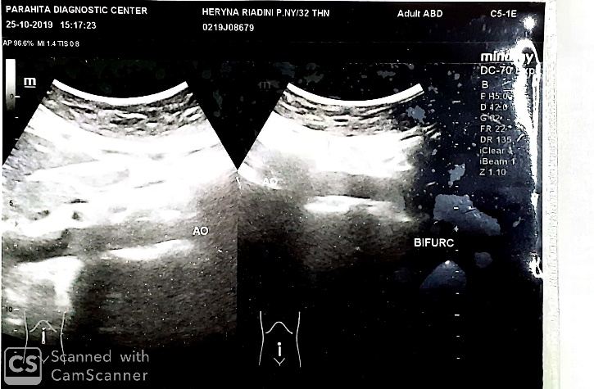Tanggal 25 Oktober 2019

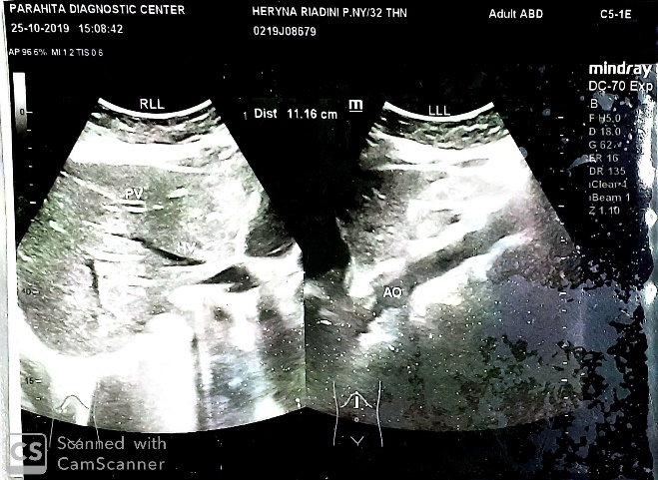

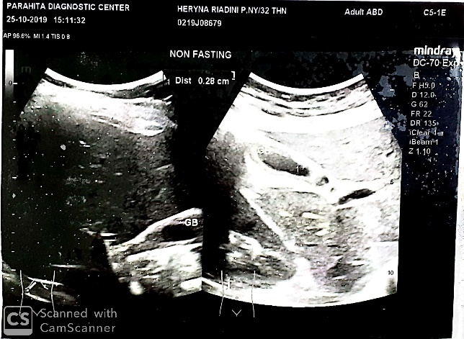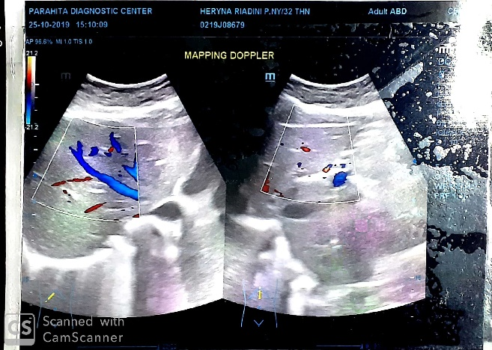

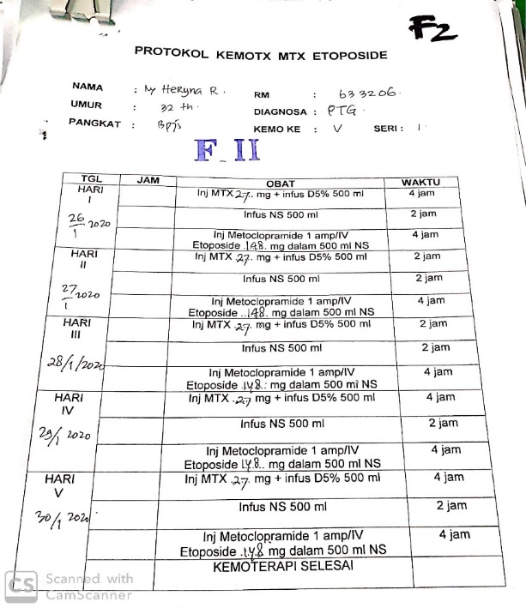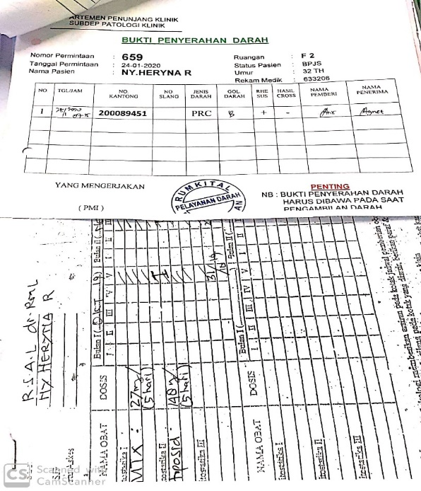Bukti Transfusi Darah dan Jadwal Kemoterapi Protokol Kemoterapi